2019

Sutre Thomas – Aubry Alexis – Hellio Julien

Madera

26/04/2019

Projet DEVICO

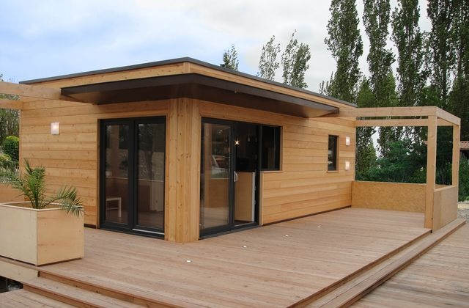

Table des matières

Introduction 8

Note de cadrage 9

Composition de l’équipe 9

Objectif principal 9

Objectifs secondaires 9

Méthode de gestion de projet 9

Plan de management 10

Charte d’équipe 10

Mission de l’équipe 10

Rôles et responsabilités 10

Indicateurs de pilotage et suivi de projet 11

Reformulation du besoin 12

Résumé 12

Descriptif de l’activité 12

Positionnement stratégique 12

L’importance du projet 12

Enjeux 13

Échéance 13

Début et fin du projet 13

Disponibilité de l’équipe projet 13

Utilisateurs 13

Liste des utilisateurs 13

Rôle des utilisateurs 15

Besoins fonctionnels 16

Gestion des utilisateurs 16

Créer un devis provisoire 16

Créer un devis définitif 17

Accepter un devis 17

Évolutions à venir 18

Contexte technique 18

Supports physiques 18

Supports logiciels 18

Préférence pour une application client léger 18

Contraintes 18

Product Breakdown Structure (PBS) et Work Breakdown Structure (WBS) 19

PBS 19

WBS 19

Description des modules de l’application 20

Description générale 20

Connexion 20

Module de Configuration 20

Gamme 20

Famille de composants 20

Composants 21

Modules 21

Fournisseur 21

Module de suivi 21

Tableau de bord - directeur commercial 21

Commandes 21

Service juridique 21

Affichage des devis 22

Ajout des devis définitifs 22

Conception devis 22

Création d'un projet 22

Conception produits 22

Module client 22

Compte client 22

Conception UML 23

Introduction 23

Diagramme de séquence 23

Diagrammes de cas d’utilisation 24

Diagramme d’activité 25

Diagramme de classe 26

Modélisation Merise 27

Introduction 27

MCD 28

Choix des solutions techniques 29

Définition de notre besoin 29

Quelles sont les technologies qui répondent à nos besoins ? 29

Base de données 29

Langage de requête 29

Langage web ou applicatif 30

Langage web 30

Framework 30

Choix du serveur et de l’hébergement 31

Choix du versioning 32

Choix de l’hébergement du dépôt 33

Choix de l’outil visuel client Git 34

Choix de l’IDE 34

Conclusion des choix des outils 34

Plan de déploiement 35

Planification et priorisation du déploiement 35

Suivi ou monitoring 36

Gestion de d’incidents 36

Plage horaire de déploiement 36

Migration vers la solution 37

Analyse et suivi des risques 38

Identification des risques 38

Initialisation 38

Indicateur de suivi 38

Criticité des risques et facteurs de risques 38

Suivi des risques 38

Plan d’action du dernier livrable 39

Difficultés rencontrées au cours du dernier livrable 39

Planification 40

Introduction 40

Rappel des jalons 40

Diagramme de Gantt 40

Périodes chômées 40

Remarques relatives à la planification 40

Analyse budgétaire 41

Budget 41

Charge / durée 41

Suivi des coûts 41

Coûts directs 41

Coûts indirects 43

Récapitulatif des coûts par type 43

Provision 43

Gains attendus 43

Récapitulatif du budget 44

Total des dépenses durant la phase de réalisation 44

Dépenses redondantes annuelles sur la durée de l’investissement 44

Calcul de rentabilité 44

Taux de Rendement Interne (TRI) 44

Calcul de la Valeur Actuelle Nette (VAN) 45

Comparatif de l’évolution du CA 45

Délais de remboursement 46

Retour sur investissement (ROI) 46

Gains en CA par an sur 3 ans 46

Sécurisation de l’application 47

L’authentification 47

Sécurisation Application front 47

Sécurisation Application Back end 48

La gestion des autorisations 48

Gestion des erreurs 49

Gestion des formulaires 50

Le plan de continuité d’activité (PCA) 51

Plan de sauvegarde de données 51

Plan de sauvegarde de l’image serveur 51

Gestionnaire de version du code source 51

La traçabilité des actions majeures de l’application 52

Gestion de la documentation 52

Vérification de la pérennité des sauvegardes 52

Plan de reprise d’activité (PRA) 53

Le plan de restauration des données 53

Le plan de restauration d’un serveur 53

La gestion des incidents 54

Gestion des problèmes 55

Plan de communication 56

Plan de formation 57

Définition 57

Analyse des besoins en formation 57

Conclusion 57

Retour d’expérience de l’équipe 58

Retour d’expérience du chef de projet 59

Identifiant 59

Projet 59

Projet DEVICO Madera 59

Retour d’expérience 59

Conclusion sur le RETEX du chef de projet 60

Annexes I

Annexe 1 II

Fiches de poste II

Annexe 2 VI

Annexe 3 VII

Tableau de bord des indicateurs et suivi de projet VII

Annexe 4 VIII

Diagramme UML de contexte VIII

Annexe 5 IX

Modèle conceptuel de communication (méthode Merise) IX

Annexe 6 X

PBS X

Annexe 7 XI

WBS XI

Annexe 8 XII

Diagramme de séquence général XII

Annexe 9 XIII

Diagramme de cas d’utilisation général XIII

Diagramme de cas d’utilisation authentification XIII

Diagramme de cas d’utilisation de configuration XV

Diagramme de cas d’utilisation de conception de devis XVI

Diagramme de cas d’utilisation de suivi XVII

Diagramme de cas d’utilisation client XVIII

Annexe 10 XIX

Diagramme d’activité général XIX

Diagramme d’activité de configuration XX

Diagramme d’activité de conception de devis XXI

Diagramme d’activité de suivi de devis XXII

Diagramme d’activité espace client XXIII

Annexe 11 XXIV

Diagramme de classe XXIV

Annexe 12 XXV

Radars décisionnels pour les langages XXV

Annexe 13 XXVI

Détails d’une tâche sur Trello et synchronisation Bitbucket XXVI

Client SourceTree XXVI

Annexe 14 XXVII

Brainstorming de l’initialisation de la gestion des risques XXVII

Annexe 15 XXVIII

Tableau de criticité des risques et facteurs de risques XXVIII

Annexe 16 XXXVII

Matrice de criticité XXXVII

Annexe 17 XXXVIII

Tableau du suivi de criticité des risques et facteurs de risques XXXVIII

Annexe 18 L

Diagramme de Gantt, suivi de planification L

Annexe 19 LI

Périodes de travail, périodes chômées et journées exceptionnelles LI

Annexe 20 LV

Tableau de l’évolution des coûts cumulés et du Chiffre d’Affaire (CA) sur 3 ans LV

# Introduction

Le projet DEVICO pour la société Madera est un projet applicatif de réalisation et de suivi de devis. Celui-ci est constitué de quatre livrables. Ce dossier est le quatrième et dernier livrable ayant pour sujet le condensé et la clôture du projet. Ce document permet aux parties prenantes de visualiser le projet dans son intégralité. En s’appuyant sur les phases d’analyse, de conception et de développement précédentes, nous présentons dans ce livrable le rapport final du projet DEVICO pour la société Madera.

L’équipe projet, constituée de Thomas Sutre, d’Alexis Aubry et de Julien Hellio, est en charge de la gestion de projet, de la conception, du développement et de la livraison. Pour chaque livrable, un retour d’expérience, un suivi de planification et un suivi des risques est réalisé.

# Note de cadrage

## Composition de l’équipe

|  |  |
| --- | --- |
| Prénom NOM | Rôles |
| Thomas SUTRE | Scrum Master, développeur (référent de l’équipe projet) |
| Alexis AUBRY | Développeur |
| Julien HELLIO | Développeur |

## Objectif principal

Dans le cadre du lancement du nouveau produit de maisons modulaires de la société MADERA, l’absence de système performant de réalisation de devis ne permet pas d’atteindre les objectifs de la société. Par la modernisation et l’optimisation de la chaîne de vente de maisons modulaires, l’équipe développement est chargée de développer une solution applicative adaptée et spécifique pour la réalisation de devis.

## Objectifs secondaires

Pouvoir gérer une volumétrie de commande largement supérieure à celle que la société traite actuellement. Anticiper les commandes de fournitures dès l’acceptation d’un devis. Augmenter la notoriété de la société grâce à la réactivité de la chaîne de production.

## Méthode de gestion de projet

Aux vues des compétences complémentaires des développeurs, des délais fixés par l’entreprise, de l’importance du projet sur l’évolution économique de l’entreprise, l’équipe de développement s’oriente vers une méthodologie de gestion de projet agile et notamment la méthode Scrum.

Cette méthode offre flexibilité, collaboration au sein de l’équipe et permet d’avoir une visibilité sur le projet.

# Plan de management

## Charte d’équipe

|  |  |
| --- | --- |
| **Entreprise** | Société Madera |
| **Service** | Service informatique |
| **Projet** | DEVICO |
| **Membres de l’équipe** | Thomas SUTRE, Alexis AUBRY, Julien HELLIO |

### Mission de l’équipe

L’équipe a pour mission de développer une solution de devis au sein de la société Madera. L’objectif de ce projet est de permettre à la société Madera d’atteindre ses objectifs financiers en triplant le volume des commandes de maisons modulaires. Le développement d’une application de devis efficace et adaptée est affecté au service informatique.

L’équipe est en charge de l’analyse d’avant-projet, de la gestion de projet, du développement de la solution, du déploiement, de la présentation du projet et de la formation des utilisateurs.

Pour réaliser ce projet, un budget de 110 000 € lui est alloué. Cette solution doit être opérationnelle le 26 avril 2019, jour de la remise du dernier livrable. Le respect des délais est primordial tout au long du projet en respectant les jalons fixés dans la charte de projet.

### Rôles et responsabilités

L’équipe projet travail en Agile et adopte une approche de la méthode Scrum.

#### Le Scrum Master (Thomas Sutre)

* Il est en charge du bon déroulement des sprints ainsi que de la bonne coordination des tâches.
* Il réalise la planification des tâches.
* Il assure la communication entre l’équipe et le MOA en toute transparence.
* Il réalise les comptes rendus de réunion et s’assure que chacun est en capacité d’effectuer les tâches qui lui sont affectées.
* Il anime et organise les mêlés, les revues, les rétrospectives et les lancements de sprints.

#### Les membres de l’équipe (Thomas Sutre, Julien Hellio, Alexis Aubry)

* Ils participent aux mêlés, aux revues, aux rétrospectives et aux lancements de sprint.
* Ils effectuent les tâches qui leurs sont affectées, tant dans la gestion de projet que dans le développement.
* Les membres doivent partager au Scrum Master tout problème ralentissant ou empêchant la réalisation des tâches.
* Ils doivent également se tenir à jour des connaissances et des nouveautés dans leur domaines de compétences (veille technologique).
* Chaque membre de l’équipe doit se former aux technologies choisies pour le développement de l’application.
* Ils participent aux choix techniques et stratégiques du projet.

Les fiches de poste des membres de l’équipe sont consultables en annexe 1 (page II) ainsi que la matrice Responsible Accountable Consulted Informed (RACI) définissant les rôles et responsabilités des intervenants en annexe 2 (page VI).

### Indicateurs de pilotage et suivi de projet

Le tableau de bord pour le suivi des indicateurs de pilotage et de suivi de notre projet permettra le suivi sur les points cruciaux du projet comme la satisfaction client,

Le suivi du projet sur les risques, coûts et délais du projet, et le suivi de l’équipe.

Nos indicateurs de pilotage et de suivi de projet sont divisés en cinq parties :

* Délais
  + Burndown, nous permettant de suivre le l’écart entre la planification des tâches prévisionnelle et l’avancement.
  + Rapport de jalons, permettant à l’équipe de se situer dans le temps et se tenir à jour des prochains jalons.
  + Tâches en cours : la visualisation des tâches en cours de réalisation.
  + Tâches en retard : recense les tâches sur lesquels l’équipe est en retard, ce bloc est également composé d’un graphique de type secteur (ou camembert) permettant de mieux visualiser le statut de la totalité des tâches du projet.
* Risques
  + L’état du suivi des risques agrémenté d’un code couleur commun au tableau de bord.
  + Les risques sur lesquels des actions sont à mener au cours de cette période.
* Client
  + Satisfaction générale du client
  + Satisfaction en rapport aux coûts
  + Satisfaction en rapport aux délais
  + Satisfaction en rapport à la qualité
  + Implication du client
* Équipe
  + Humeur générale de l’équipe
  + Adhésion de l’équipe
  + Ressenti de chacun
* Coûts
  + Indicateur de respect des coûts
  + Liste des coûts engendrés

Le tableau de bord complet est visible en annexe 3 (page VII).

# Reformulation du besoin

## Résumé

L’application de devis a pour objectif de moderniser et d’optimiser la chaîne de vente de maisons modulaires de la société en répondant aux exigences suivantes :

* Les commerciaux doivent pouvoir réaliser au contact du client un devis prévisionnel en décrivant sur une tablette les caractéristiques de la maison modulaire souhaitée.
* Le bureau d’études définit en détail les composants des modules qui peuvent être assemblés pour réaliser un projet de maison modulaire. Ce sont ces modules qui seront utilisés par les commerciaux pour la réalisation des devis.
* Pour tout devis accepté et parallèlement aux plans d’exécution réalisés par le bureau d’études, les commandes seront lancées automatiquement vers les fournisseurs afin d’accélérer les délais.

## Descriptif de l’activité

Le groupe Madera créé en 1990 est spécialisé dans la production de construction en bois pour les particuliers et les collectivités.

Le siège social est situé à Lille, le groupe a plusieurs sites de productions et de stockage dont celui de Lille, ainsi que ceux de Dax et d’Annecy. Madera distribue ses produits grâce aux 5 magasins présents à Lille, Annecy, Brest, Mâcon et Dax.

L’entreprise s’est orientée récemment vers la construction de maisons modulaires et écologiques en bois. Les maisons modulaires sont assemblées au sein des ateliers de Madera et sont montées par les techniciens de montage sur les sites clients.

Ces maisons modulaires représentent 15% du CA total de la société soit 30 millions d’euros annuel.

## Positionnement stratégique

### L’importance du projet

L’application de devis actuelle ne répond pas aux besoins et n’est pas adaptée :

* Application vieillissante.
* Mises à jour tardives.
* Incompatibilité avec les nouveaux outils numériques.
* Application destinée à des maisons types.
* La commande aux fournisseurs se fait manuellement.

### Enjeux

Les enjeux stratégiques pour ce projet sont :

* Pouvoir gérer une volumétrie de commandes largement supérieure à celui qu’elle traite actuellement (la direction pense tripler le nombre de commandes grâce à son nouveau produit).
* Anticiper les commandes de fournitures dès l’acceptation d’un devis.
* Augmenter sa notoriété grâce à la réactivité de la chaîne de production.
* Sur le précédent exercice, la vente de maisons modulaires représentait 15% du CA de la société.

## Échéance

### Début et fin du projet

Les échéances du projet sont définies en 4 livrables :

* Le lancement et l’analyse du projet sont programmés lors du premier livrable à échéance du 7 juin 2018.
* La modélisation du projet est incluse au sein du deuxième livrable à échéance du 27 septembre 2018.
* Le développement du prototype est inclus dans le troisième livrable le 11 janvier 2019.
* La remise du dernier livrable (rapport du projet) est planifiée pour le 26 avril 2019.

Les dates limites sont primordiales afin de répondre aux exigences de la société.

### Disponibilité de l’équipe projet

Une réunion hebdomadaire est planifiée tous les mardis à 20h. Cette réunion permet de présenter et de planifier le travail de chacun ainsi que de partager les réflexions sur le projet.

Un travail personnel des membres de l’équipe doit être réalisé en fonction de la planification effectuée. Les parties prenantes doivent se rendre disponible afin de prioriser la dynamique du projet.

## Utilisateurs

### Liste des utilisateurs

Le projet est à destination de la société Madera. Parallèlement à cette liste, le diagramme Unified Modeling Language (UML) de contexte associé est consultable en annexe 4 (page VIII).

Plus précisément, voici le détail des tiers utilisateurs de l’application :

#### Service informatique

* Droits d’administrateur : tout droits en lecture / écriture / suppression / modification, sur toutes les applications et tout type de devis.
* Gestion des comptes.

#### Service commercial

##### Directeur commercial

* Informations en lecture sur les devis en cours et acceptés.
* Visualisation des statistiques.

##### Responsable commercial

* Tous les droits (création, suppression provisoire et définitive, modification, lecture) sur les devis provisoires.
* Droits de lecture sur les devis en cours et acceptés (suivi de devis).
* Création de comptes pour les commerciaux.
* Création de comptes client.

##### Commerciaux / magasins

* Droits de création sur devis provisoires, suppression provisoire sur devis provisoires, modification des devis provisoires, lecture sur devis provisoires.
* Droits de lecture sur les devis en cours et acceptés (suivi du devis).
* Création de comptes client.

#### Bureau d’études

* Réception des devis provisoires, accès en lecture.
* Création des devis finaux et mise à disposition des devis aux services juridique et financier ainsi qu’au client.
* Implémentation des données techniques des matériaux et des modules nécessaires à l’établissement de devis provisoires par les commerciaux.

#### Clients

* Consultation du site web.
* Demande de rendez-vous.
* Création de compte client.
* Réception / envoi de documents par l’espace client.
* Signature électronique pour l’acceptation de devis par l’espace client.

#### Service juridique

* Réception de documents de la part du client.
* Validation de la partie juridique et financière du dossier client après établissement du devis final et avant signature du devis, rend ainsi la signature électronique possible sur le devis.

#### Service logistique

* Pour lecture et information, le suivi de commande passée au fournisseur afin de d’anticiper la gestion des stocks, le volume de travail et le recrutement.

#### Service production maisons modulaires

* Pour lecture et information, le suivi de commande passée au fournisseur afin de d’anticiper le volume de travail et le recrutement.

#### Service installation maisons modulaires

* Pour lecture et information, le suivi de commande passée au fournisseur afin d’anticiper le volume de travail et le recrutement.

### Rôle des utilisateurs

Cette argumentation est appuyée par le Modèle Conceptuel de Communication (MCC) issue de la méthode Merise, consultable en Annexe 5 (page IX).

L’équipe projet a défini une stratégie afin de répondre pleinement aux exigences. Les rôles des différentes parties concernées ont été défini comme suit :

* Le bureau d’études réceptionnera les devis provisoires via l’application afin de faciliter l’échange de données et de passer rapidement et efficacement de l’état d’un devis provisoire à l’état d’un devis définitif. Il implémentera et mettra à jour également les données spécifiques des matériaux et des modules des maisons modulaires depuis lesquels les commerciaux pourront effectuer les devis provisoires.
* Les clients pourront créer un compte sur le site web vitrine de la société afin de faciliter la prise de rendez-vous mais surtout l’échange de fichiers avec Madera une fois le devis définitif établi.
* Le service juridique devra avoir accès aux devis définitifs établis par le bureau d’études en lecture et réceptionnera les documents envoyés par le client en vue de valider la partie juridique et financière. Le service juridique aura la possibilité de rendre le devis ouvert à la signature. Le but est de minimiser les risques liés aux problèmes de paiement client en limitant la société à commander automatiquement les matériaux sans avoir en retour l’assurance que le client est en capacité financière et juridique de respecter le contrat.
* Le service logistique devra avoir accès aux commandes passées afin d’anticiper le volume de travail, le stockage ainsi que le recrutement de personnels en cas d’accroissement d’activité.
* Le service production et le service installation des maisons modulaires devront également avoir accès aux commandes lancées depuis l’application afin d’anticiper le volume de travail et le recrutement de nouveaux personnels.
* Enfin le service commercial qui utilisera pleinement l’application devra avoir la possibilité d’établir un devis provisoire, de le modifier et de le supprimer provisoirement. Seul le responsable commercial aura les droits de suppression définitive. Les commerciaux ainsi que le responsable commercial pourront créer des comptes clients et suivre les devis définitifs en cours afin de faciliter le suivi client et les relances. Le responsable commercial aura également la possibilité de créer des comptes pour les commerciaux. Le directeur commercial, basé à Lille, aura quant à lui accès aux informations sur les devis provisoires, définitifs et acceptés ainsi que l’accès aux données statistiques.

## Besoins fonctionnels

### Gestion des utilisateurs

|  |  |
| --- | --- |
| Référence | Désignation |
| B000010 | L’administrateur peut créer et supprimer tous les types de comptes. |
| B000020 | Le responsable commercial peut créer et supprimer des comptes commerciaux. |
| B000030 | Les commerciaux peuvent créer un compte client. |
| B000040 | Les clients peuvent créer leur propre compte client. |
| B000050 | Les utilisateurs doivent être authentifiés pour utiliser l’application. |
| B000060 | Les clients doivent être authentifiés pour accéder à l’espace client. |

### Créer un devis provisoire

|  |  |
| --- | --- |
| Référence | Désignation |
| B100010 | Le commercial créer, modifient, supprime provisoirement le devis provisoire. |
| B100020 | Conception du produit par le commercial (création et assemblage des modules avec le client). |
| B100030 | Le commercial peut identifier le projet. |
| B100040 | Le commercial sélectionne de la gamme avec le client. |
| B100050 | Chaque module est identifiable. |
| B100060 | Le client et le commercial choisissent les finitions. |

### Créer un devis définitif

|  |  |
| --- | --- |
| Référence | Désignation |
| B200010 | Edition du devis définitif par le bureau d’études. |
| B200020 | Le devis doit contenir le détail de chaque module et de tous les produits. |
| B200030 | Le devis doit contenir le prix HT et TTC. |
| B200040 | Le devis doit contenir les quantités des matériaux. |
| B200050 | Le dossier technique doit être joint au devis. |
| B200060 | Le prix doit être renseigné. |
| B200070 | Le prix est paramétrable. |
| B200080 | Le prix doit prendre en compte la marge de l’entreprise (données annexes non visibles sur le devis). |
| B200090 | Le devis final est enregistré et mis à disposition en lecture au client et au service juridique. |

### Accepter un devis

|  |  |
| --- | --- |
| référence | désignation |
| B300010 | Le client peut envoyer des documents au service juridique (banque, …). |
| B300020 | Le service juridique doit donner son accord avant que le client ne puisse signer (en fonctions des documents envoyés par le client). |
| B300030 | Signature électronique du devis. |
| B300040 | La commande est envoyée automatiquement au fournisseur à l’acceptation du devis. |
| B300050 | Le devis accepté est envoyé au service comptabilité et au service juridique pour archivage. |
| B300060 | La commande est envoyée en lecture au service production, au service logistique et au service achat. |

## Évolutions à venir

L’application doit pouvoir évoluer vers une solution générique d’édition de devis pour tous les types de produits de la société. L’application pourrait même à long terme couvrir l’ensemble des activités et des services de Madera en évoluant en une solution de type ERP.

L’application doit être indépendante des modules externes libres ou payants, afin de pouvoir migrer sans contraintes et de pouvoir développer facilement ses propres modules.

## Contexte technique

### Supports physiques

PC et tablette.

### Supports logiciels

Navigateur web (Chrome, Firefox, Edge).

### Préférence pour une application client léger

Certains utilisateurs disposent d’un PC avec une connexion internet.

Les commerciaux disposent majoritairement d’une tablette, ce sont des commerciaux itinérants, ils ne disposent pas de connexion internet systématique.

## Contraintes

Plusieurs contraintes ont été relevées par l’équipe projet :

* Itinérance des commerciaux.
* Pas de connexion à internet systématique.
* L’application doit être accessible d’un PC et d’une tablette.
* Stockage local des données sur tablette lorsqu’il n’y a pas de connexion à internet.
* Application sur tablette disponible hors connexion (réalisation de devis provisoires).
* Plages horaires de disponibilité de l’application à respecter en cas de maintenance ou de panne.
* Budget ne dépassant pas 110 000 €.
* Retour sur investissement sur une période de 5 ans maximum.

# Product Breakdown Structure (PBS) et Work Breakdown Structure (WBS)

## PBS

Le PBS est la structure de découpage du projet. Il est consultable en annexe 6 (page X). Ce PBS est la vision détaillée et découpée du projet. Il structure et hiérarchise les différentes parties de la solution à concevoir. Il permet de mieux visualiser le projet et de réaliser à la suite le Work Breakdown Structure (WBS).

Nous avons découpé le projet en différents modules qui nous semblaient important de détailler :

* **Administration** de la solution (gestion des comptes utilisateurs, etc…)
* **Conception de devis**
* **Configuration** correspondant à l’intégration des données techniques telles que les modules des maisons modulaires
* **Modalités de paiement** qui permet le suivi du statut de devis
* **Authentification**
* **Consultation des données** qui contient principalement de l’édition de documents
* **Site web vitrine** avec notamment l’espace client facilitant la communication

## WBS

Le WBS est la structure de découpage de travail du projet. Il est consultable en annexe 7 (page XI). Le WBS permet de structurer les tâches de travail inhérentes au projet. En effet, il permet de découper les tâches en sous-tâches et d’avoir une visualisation concrète du travail à réaliser. La planification du projet s’appuie sur le WBS.

Nous avons structuré le travail comme suit :

* L’analyse
* La conception
* Le budget
* Développement
* Test
* Rapport

# Description des modules de l’application

## Description générale

Nous avons découpé l’application en plusieurs modules. L’intérêt de ce découpage est de structurer l’application en différentes fonctionnalités liées aux autres. Certains acteurs n’ont accès qu’à une partie de l’application, il est donc important, en termes de lisibilité, de sécurité, d’évolutivité et de maintenabilité de structurer ainsi l’application. Elle sera composée des modules suivants :

* Module de connexion
* Module de suivi
* Module de configuration
* Module de conception de devis
* Module client

## Connexion

Les différents utilisateurs se connectent et arrivent sur un tableau de bord. La barre de navigation ou le tableau de bord qui est affiché sur tous les écrans regroupent les principales fonctionnalités de l’application.  Ces fonctionnalités sont filtrées en fonction des droits de l’utilisateur définies par la session alimentée par la connexion.

## Module de Configuration

Ce module est destiné au bureau d’études qui créer et configure les différents éléments techniques des maisons modulaires afin que le service commercial les utilise à la conception des devis.

### Gamme

Le bureau d'études peut créer une gamme en accédant à un écran qui permet d’assigner un code, une référence, un libellé et une description.

#### Configurer une gamme

L'écran de configuration permet à l'utilisateur d’assigner à une gamme une finition, un isolant et un type de couverture.

### Famille de composants

L'utilisateur peut ajouter une famille de composants grâce à un écran où il insère un code, un libellé et une description.

### Composants

Le bureau d'études peut ajouter un composant avec un code, un libellé, lui choisir un fournisseur dans une liste de même que pour la famille de composants. Le composant aura également une description.

### Modules

#### Création module

Le bureau d'études peut créer un module en lui ajoutant un code, un nom, en lui choisissant une gamme dans une liste. Il peut lui lier une coupe de principe et un Cahier des Clauses Techniques Particulières (CCTP).

#### Configuration module

Le bureau d’études peut associer des composants au module.

### Fournisseur

Le bureau d’études peut ajouter un fournisseur avec un code, raison sociale, un numéro de Siret, une adresse, un e-mail et un numéro de téléphone.

## Module de suivi

Ce module permet à différents utilisateurs d’avoir accès au suivi de l’état des devis et des commandes.

### Tableau de bord - directeur commercial

Sur ce tableau de bord le directeur commercial dispose de différentes données qui lui permettent de suivre l’évolution générale de l'activité.

### Commandes

L'écran de suivi des commandes permet aux services production, installation et logistique de visualiser le récapitulatif des commandes à l’aide d’un tableau qu'il peut trier et filtrer. Par défaut, sont affichées les commandes en attente de réception triées par date.

### Service juridique

Le service juridique a quant à lui l’accès au suivi de l'état des devis grâce à un tableau regroupant les informations des devis. Les utilisateurs du service peuvent également valider le devis et ainsi le rendre disponible à la signature par le biais d’une case à cocher. Le service juridique peut échanger des documents avec le client via son espace.

### Affichage des devis

L’affichage des devis se fait par le biais d'un tableau. Ce tableau peut être trié en fonction de l'état du devis. Il affiche les informations du devis et permet de le télécharger ou de l'afficher. Le service juridique et le service commercial ont les droits de visualisation du devis.

### Ajout des devis définitifs

A la réception d’un devis provisoire conçut par le service commercial, le bureau d’études créer un devis définitif et l’ajoute dans la base de données, le rendant ainsi disponible en lecture au sein du module de suivi, pour le bureau d’études, le service juridique et le service commercial.

## Conception devis

Le commercial peut lors d’un rendez-vous client créer un devis provisoire via l’application.

### Création d'un projet

La création d'un projet commence par l'inscription d'un client. Le commercial, entre l'email du client et s’il existe, ses informations sont affichées. Dans le cas où le client n’existe pas dans la base de données, le commercial doit créer le client.

### Conception produits

Le commercial peut concevoir un produit en sélectionnant une gamme et un modèle de gamme, en le configurant selon les souhaits du client. Une coupe de principe peut alors être sélectionné si le produit a été modifié.

## Module client

Le site vitrine de Madera permet au client d’avoir un accès aux informations sur les maisons modulaires via son compte client.

### Compte client

Ce compte permet aux clients de suivre ces devis en cours, d’échanger des documents avec le service juridique et de prendre contact avec un commercial. Il lui est possible de signer numériquement un devis dès l’aval du service juridique.

# Conception UML

## Introduction

L’UML est un langage de modélisation graphique qui permet de visualiser la conception d’un système. Ce langage nous permet de concevoir et de modéliser l’application et ses fonctionnalités. Nous nous sommes portés sur plusieurs types de diagrammes proposés par l’UML :

* Un diagramme dynamique
  + Le diagramme de séquence qui permet d’élaborer et de visualiser les étapes des actions menées par les tiers interagissant avec l’application ainsi que le déroulement des traitements de façon séquentiels.
* Deux diagrammes de comportement
  + Le diagramme de cas d’utilisation qui est une représentation des interactions possibles entre les acteurs et l’application.
  + Le diagramme d’activité qui est une représentation sous forme de flux des composants du système.
* Un diagramme statique
  + Le diagramme de classes qui est une représentation statique des classes ou entités présentent au sein de l’application.

Chacun de ces diagrammes est composé d’un diagramme général représentant toute l’application et lorsque cela est nécessaire, de plusieurs diagrammes détaillants au besoin les parties spécifiques.

## Diagramme de séquence

Le diagramme de séquence est la représentation graphique des interactions entre les acteurs et l’application selon une chronologie. Il permet de présenter les interactions relatives au diagramme de cas d’utilisation chronologiquement. Le but de ce diagramme est de visualiser l’enchaînement des actions dans le temps.

Chaque objet est représenté par un rectangle sur une ligne de temps d’un acteur. Il dialogue à l’aide de messages avec d’autres objets. Le diagramme de séquence général à toute l’application est consultable en annexe 8 (page XII).

## Diagrammes de cas d’utilisation

Le diagramme de cas d’utilisation est un diagramme UML qui permet d’avoir une vision globale du comportement fonctionnel de l’application. Ce type de diagramme est principalement composé des éléments suivants :

* Cas d’utilisation
* Acteurs
* Relations

Les cas d’utilisation permettent de décrire les interactions entre les acteurs et l’application. Sa représentation graphique est la suivante :

Une image contenant ciel

Description générée avec un niveau de confiance très élevé

Les acteurs sont les entités qui interagissent avec l’application. Une même personne peut être plusieurs acteurs.

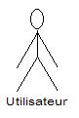

Dans les diagrammes suivants, nous utilisons deux types de relations :

* Inclusions
* Extensions

Une inclusion représente une dépendance obligatoire d’un cas d’utilisation par rapport à un autre. Cette relation est représentée par une flèche en pointillées et la présence du terme include.

Une extension représente le prolongement logique de certaines tâches. Certains cas d’utilisation peuvent dépendre d’un autre cas dans certaines situations seulement. Cette relation représentée par une flèche en pointillées et la présence du terme extends.

Un diagramme de cas d’utilisation général et un diagramme par module ont été réalisés, ils sont consultables en annexe 9 (page XIII).

## Diagramme d’activité

Le diagramme d’activité nous permet de modéliser les processus de l’application, les flux des actions des utilisateurs et de représenter le déclenchement des évènements. Le diagramme d’activité est composé de nœuds :

* Nœud initial
* Nœud d’action
* Nœud de décision ou de fusion
* Nœud de bifurcation ou d’union
* Noeud de fin de flow
* Nœud de fin d’activité

Le nœud initial est un nœud de contrôle représentant le point de départ du flux. Sa représentation graphique est la suivante :



Le nœud d’action est un nœud d’exécution représentant l’exécution d’une action. Sa représentation graphique est la suivante :



Le nœud de décision ou de fusion est un nœud de contrôle représentant une potentialité décisionnelle du flux. Sa représentation graphique est la suivante :

Une image contenant triangle, musique

Description générée avec un niveau de confiance très élevé

Le nœud de bifurcation ou d’union est un nœud de contrôle représentant la séparation d’un flux en plusieurs flux concurrents. Sa représentation graphique est la suivante :



Le nœud de fin de flow est un nœud de contrôle représentant la fin d’un flux. Sa représentation graphique est la suivante :



Le nœud de fin d’activité est un nœud de contrôle représentant la fin de l’activité et donc du diagramme. Sa représentation graphique est la suivante :



Les diagrammes d’activité sont consultables en annexe 10 (page XIX).

## Diagramme de classe

Le diagramme de classes est un diagramme UML permettant de définir toutes les classes de l’application ainsi que leurs relations. Nous avons utilisé deux types de relations :

* Agrégation
* Composition

L’agrégation est une relation de subordination, c’est-à-dire qu’une classe est subordonnée d’une autre. Sa représentation graphique est la suivante :



La composition est une agrégation avec cycle de vie dépendant. Ceci est le fait que la durée de vie d’une classe subordonnée dépend de la durée de vie de la classe à laquelle elle dépend. Lors de la destruction d’une classe, les classes subordonnées ayant une relation de type composition sont également détruites. La représentation graphique de la composition est la suivante :



Concernant la représentation graphique deux types de relations, il faut prendre en compte avant lecture du diagramme de classes que les losanges blancs et noirs se situent du côté de la classe subordonnée.

Le diagramme de classe est consultable en annexe 11 (page XXIV).

# Modélisation Merise

## Introduction

Merise est une méthode d’analyse, de conception et de gestion de projets informatique. (Wikipédia, 2018).

Nous avons utilisé la méthode Merise afin de conceptualiser le modèle relationnel du projet. Nous nous sommes donc appuyés sur le Modèle Conceptuel de Données (MCD) permettant de définir le modèle de base de données reposant sur les notions d’association et de relations entre les entités. Les entités sont composées de propriétés dont l’une est définie comme unique et discriminante, désignée comme l’identifiant (dans notre cas « ID »). Les relations sont enrichies par des cardinalités indiquant la valeur numérique d’une relation, c’est-à-dire le nombre de fois où une occurrence d’une entité peut participer à une association. Ce MCD est le reflet de la base de données du projet.

## MCD

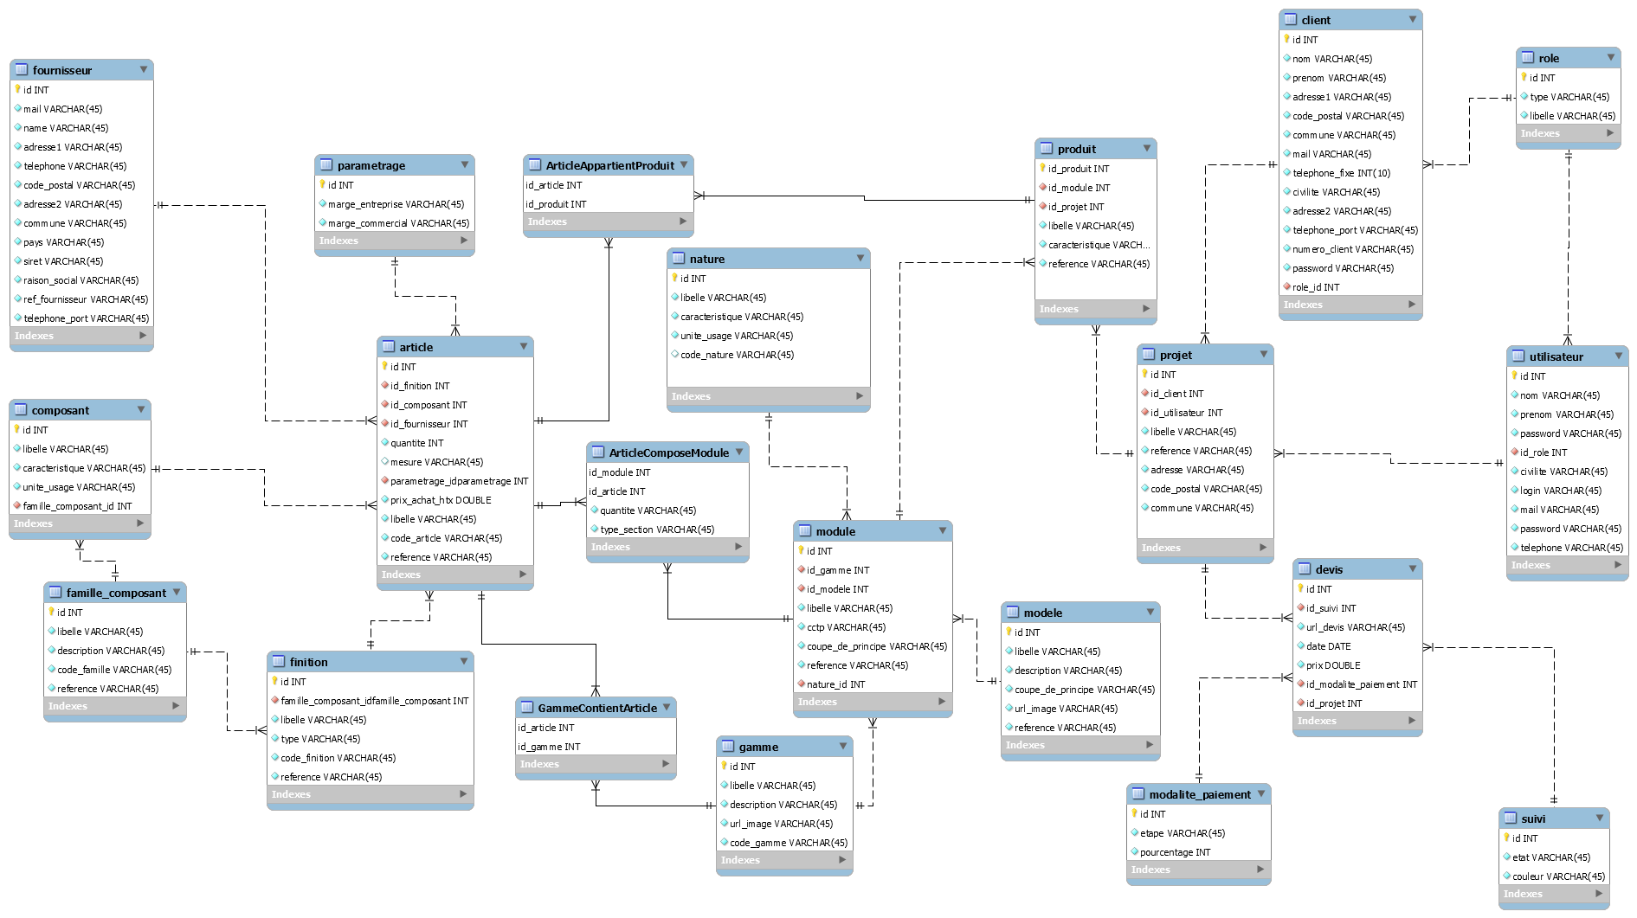

# Choix des solutions techniques

## Définition de notre besoin

Afin de définir notre besoin, il est nécessaire de prendre en compte les paramètres de l’application et de considérer les compétences des membres de l’équipe. En effet, aux vues du temps de développement et de la dimension de l’application, il sera difficilement acceptable d’inclure un temps de formation interne conséquent.

Nous devons dans un même temps répondre aux contraintes techniques liées à l’utilisation de l’application. Nous devons donc prendre en compte les contraintes suivantes :

* Plusieurs utilisateurs seront à distance, ils doivent pouvoir se connecter à l’application.
* Nous devons gérer la déconnexion. En effet, les commerciaux ne seront pas forcément connectés à la base de données de l’application.
* L’application doit être compatible mobile et tablette
* Nous devrons éditer / générer des documents
* L’application doit permettre l’échange de document afin de faciliter le suivi et la relation client

## Quelles sont les technologies qui répondent à nos besoins ?

### Base de données

Nous avons des exigences au niveau de la base de données. Nous devons prévoir un stockage local sur chaque tablette afin de pouvoir y stocker des données sans être connecté à un serveur distant. Il est possible d’installer une base de données ou d’y stocker les données sous forme de fichier (csv, Json, xml...) et les envoyer une fois la connexion établie.

### Langage de requête

Nous avons besoin d’un langage de requête, la base de données et la technologie Backend définiront ce langage.

### Langage web ou applicatif

Afin de gérer les données et les utilisateurs à distance, nous optons pour une application web. En effet, il sera plus adapté de faire ce choix plutôt que d’utiliser de l'applicatif logiciel.

### Langage web

|  |  |  |  |  |  |  |
| --- | --- | --- | --- | --- | --- | --- |
|  | PHP | JS | Python | Java | C# | SCALA |
| Portabilité | 5 | 5 | 3 | 5 | 5 | 5 |
| Stabilité | 4 | 4 | 4 | 5 | 3 | 4 |
| Pérennité | 5 | 5 | 4 | 4 | 5 | 4 |
| Maintenabilité | 5 | 5 | 4 | 5 | 5 | 4 |
| Front / Back / Full Stack | Back | Full stack | Back | Full stack | Full stack | Full stack |
| Ouverture | 4 | 5 | 3 | 5 | 3 | 5 |
| Sécurité | 5 | 4 | 5 | 5 | 5 | 5 |
| Licences et droit | 5 | 5 | 5 | 5 | 2 | 5 |
| Scalabilité | 5 | 5 | 5 | 5 | 5 | 5 |
| Maîtrise par l’équipe | 5 | 3 | 2 | 3 | 3 | 2 |
| Facilité d’apprentissage | 4 | 4 | 5 | 5 | 3 | 2 |
| Total | 47 | 45 | 40 | 47 | 39 | 41 |

Afin de mieux visualiser les correspondances de langages par critère, des radars par langage ont été réalisés et sont disponibles en annexe 12 (page XXV).

Nous opterons pour le PHP au niveau du backend, le JavaScript pour le frontend. Le langage de requête sera du MySQL vers un serveur Apache.

### Framework

Nous avons pris les mêmes critères de choix que le langage.

#### Framework PHP

|  |  |  |  |  |  |  |
| --- | --- | --- | --- | --- | --- | --- |
|  | Symfony | Laravel | Zend | Cake | Codelgniter | Phalcon |
| Facilité d’apprentissage | 4 | 5 | 5 | 5 | 5 | 5 |
| Stabilité | 5 | 5 | 5 | 4 | 4 | 4 |
| Pérennité | 5 | 5 | 4 | 4 | 4 | 4 |
| Maintenabilité | 5 | 5 | 5 | 5 | 4 | 5 |
| Popularité | 5 | 5 | 4 | 3 | 3 | 2 |
| Sécurité | 5 | 5 | 4 | 4 | 4 | 4 |
| Licences et droit | 5 | 5 | 5 | 5 | 5 | 5 |
| Maîtrise par l’équipe | 3 | 1 | 1 | 1 | 1 | 1 |
| Adapté API | 5 | 5 | 3 | 3 | 3 | 3 |
| Total | 42 | 39 | 36 | 34 | 33 | 33 |

Les Framework ont des qualités similaires. Cependant, Symfony a été conçu pour des projets de taille importante. Nous jugeons que ce projet est de taille moyenne mais qu’il pourrait devenir un projet d’envergure. En termes d’évolutivité de l’application, notre choix se porte donc sur Symfony. Ce framework embarque un mapping objet-relationnel (en anglais Object-Relational Mapping ou ORM) qui se place en interface entre le backend et la base de données afin de simuler une base de données objet. Il permet de requêter une base de données MySQL adaptée à notre projet.

#### Framework et librairie JS

|  |  |  |  |
| --- | --- | --- | --- |
|  | Angular 6 | React.js | Vue.js |
| Facilité d’apprentissage | 5 | 5 | 5 |
| Stabilité | 5 | 5 | 5 |
| Pérennité | 5 | 5 | 5 |
| Maintenabilité | 5 | 5 | 5 |
| Popularité | 5 | 4 | 3 |
| Ouverture | 5 | 5 | 5 |
| Sécurité | 4 | 4 | 4 |
| Licences et droit | 5 | 5 | 5 |
| Flexibilité | 4 | 5 | 5 |
| Maîtrise par l’équipe | 4 | 1 | 1 |
| Performance | 4 | 5 | 5 |
| Efficacité (rapidité de développement) | 5 | 3 | 3 |
| Total | 56 | 52 | 51 |

Ces Framework JS sont également de qualité similaire. Pour la partie frontend nous recherchons l’efficacité et la rapidité de développement dans la récupération des données de l’API. Nous nous sommes donc tournés vers Angular 7 qui est dans une certaine mesure mieux maîtrisé par l’équipe et plus structuré.

### Choix du serveur et de l’hébergement

#### Type de serveur

Lors de la phase de développement, nous travaillions en local avec un serveur sur chaque machine. Une base de données test de référence a alors été mise en place. Aux vues des technologies employées par l’équipe de développement et des connaissances de chacun, nous avons opté pour un serveur open source Apache installé localement.

Lors du déploiement, nous devons prendre en compte le fait que l’application peut évoluer et que le trafic client va augmenter. La puissance de calcul doit donc pouvoir augmenter. La question d’une migration future se pose. En effet, le choix d’un serveur dédié nous permet d’avoir un trafic élevé ainsi qu’une puissance de calcul suffisante pour l’application déployée. Mais cette application est conçue pour être évolutive et pourrait à l’avenir devenir l’outil principal de la société. Il sera alors possible d’effectuer une opération de migration vers un serveur plus important ou sur un hébergement Cloud. Toute opération de migration devra se faire de nuit afin la continuité de service. L’hébergement Cloud permettra à terme de ne pas à mettre l’application hors ligne afin d’augmenter la capacité serveur grâce à sa scalabilité horizontale.

Au déploiement, l’application n’aura pas besoin d’un Cloud. Elle ne sera pas assez importante pour que Madera investisse dans une offre onéreuse. L’application devra cependant être performante, plusieurs services effectueront des interactions avec la base de données. Nous nous dirigeons donc vers un choix de serveur web dédié.

#### Base de données locale

Les tablettes devront pouvoir stocker des données en local afin de répondre aux problèmes de connexions des commerciaux itinérants. Cependant, nous ne souhaitons pas encombrer les tablettes d’une base de données locale à déployer. Nous opterons donc pour un stockage local en fichier JSON dans le Local Storage.

#### Hébergeur

Pour un type de serveur dédié offrant environ 500 Mbps de bande passante et un trafic illimité, voici les offres d’hébergement étudiés par l’équipe :

|  |  |  |  |  |  |
| --- | --- | --- | --- | --- | --- |
|  | OVH | Gandhi | 1&1 | Online.net | Inmotion Hosting |
| Pays d’hébergement | FR | FR | FR | FR | US |
| Tarif €/mois | 204,99 | 231,12 | 216,00 | 279,80 | 202,56 |
| Sécurité | 4 | 4 | 4 | 4 | 3 |
| Fiabilité | 4 | 4 | 1 | 4 | 4 |
| Performances | 4 | 4 | 3 | 4 | 5 |
| Qualité du support | 5 | 4 | 2 | 4 | 4 |
| Popularité | 5 | 4 | 2 | 3 | 5 |

Les tarifs constatés d’hébergement sur serveur dédiés sont similaires. Mais nous nous attachons à choisir un hébergement en France avec un support client français. Nous écartons donc Inmotion Hosting. La popularité et la qualité du support d’OVH se démarquant des autres hébergeurs français, nous choisissons donc l’offre d’un hébergement sur serveur dédié MG-128. En voici les caractéristiques techniques principales :

* CPU :  Intel 2x Xeon E5-2630v3 - 16c/32t - 2,4GHz /3,2GHz
* RAM :  128Go DDR4 ECC 1866 MHz

### Choix du versioning

Deux types de versioning sont possibles :

* Centralisé
* Distribué

#### Systèmes de versionning centralisés

Les systèmes de versionning centralisés se caractérisent par un dépôt central sur un serveur, c’est-à-dire que lorsque l’on enregistre des modifications via le gestionnaire de version, celles-ci sont envoyées directement sur le dépôt distant. Ce sont les différences entre les fichiers qui sont envoyés sur le dépôt et non le fichier complet. Les fichiers complets sont envoyés en totalité seulement au premier “commit”, à la création du projet ou à la création du fichier.

Exemples d’outils de versionning centralisés :

* Subversion (SVN)
* Team Foundation Server
* CVS

#### Systèmes de versionning distribués

Les systèmes de versionning distribués se caractérisent par le fait qu’ils dupliquent complètement le dépôt en local, ce qui permet de réaliser des “commit” locaux avant de les pousser sur le dépôt commun.

L’avantage d’un système distribué est qu’il permet une tolérance aux pannes grâce au fait que le dépôt soit cloné en local. Ainsi, si le dépôt central n’est plus accessible, il suffit de réaliser des enregistrements en local via l’outil de versionning. Si le dépôt distant subit une perte de données, il est possible de cloner le dépôt d’un utilisateur pour récupérer les données.

Exemple de systèmes de versionning distribués :

* Git
* Mercurial
* Bazaar

Au vu des critères présentés, il s’avère qu’un système distribué est bien plus adapté à notre projet. En effet, un tel outil nous permet plus de liberté de travail à distance, une tolérance aux pannes et des enregistrements locaux de versions.

Par sa popularité et sa compatibilité, l’outil Git semble être le plus adapté à notre projet. Il nous permettrait de versionner notre projet sur des serveurs web populaires.

### Choix de l’hébergement du dépôt

Beaucoup d’hébergeurs de versions nous sont proposés sur le web. Afin de choisir l’hébergeur le plus adapté, nous nous appuyons sur une matrice décisionnelle. Pour cela, nous avons défini des critères de décisions :

* Tarif
* Popularité
* Dépôt privé
* Accessibilité
* Compatibilité système de versionning
* Compatibilité outils de versionning

|  |  |  |  |
| --- | --- | --- | --- |
| Critères | GitHub | BitBucket | GitLab |
| Tarif | 3 | 5 | 4 |
| Popularité | 5 | 4 | 2 |
| Dépôt privé (tarif) | 3 | 4 | 5 |
| Fiabilité | 5 | 5 | 5 |
| Compatibilité système de versionning distribué | 5 | 5 | 5 |
| Compatibilité outils de versionning | 5 | 5 | 5 |
| Test | 4 | 5 | 5 |
| Total | 30 | 33 | 31 |

Sur une échelle de 1 à 5 où 1 est mauvais et 5 est excellent.

Tous ces hébergements permettent d’obtenir un dépôt privé mais ceci à différents tarifs. Cependant, BitBucket se démarque en permettant à une équipe composée de moins de 6 développeurs d’utiliser un dépôt privé gratuitement. GitLab quant à lui autorise un nombre illimité de développeurs, ce qui en fait l’hébergeur le plus intéressant sur ce point.

La popularité de GitHub, loin devant les deux autres hébergeurs, font de lui le leader du marché. Toutefois, sa popularité se base en partie sur le fait qu’il était le premier des trois hébergeurs à se lancer. Ce critère n’est donc pas le seul gage de qualité à prendre en compte.

Sur le critère tarifaire, BitBucket est préférable à ses concurrents. Les tarifs sont en général moins élevés à service équivalent.

En termes de fiabilité, GitHub a largement fait ses preuves. BitBucket appartient à Atlassian (développeur de l’outil JIRA) et est lié à Amazone Web Service tandis que GitLab est sous licence MIT et est lié à Google Cloud.

En conclusion, nous remarquons que ces hébergeurs ont des critères semblables. Nous axons notre choix vers BitBucket car il nous offre une gratuité des services un peu plus importante que ses concurrents pour un dépôt privé et trois développeurs. Bitbucket peut être synchronisé avec l’outil Trello qui est notre outil de suivi des tâches, un aperçu de l’outil est disponible en annexe 13 (page XXVI).

### Choix de l’outil visuel client Git

L’outil client Git nous permet d’avoir une visualisation permanente des branches de versions. C’est un outil intéressant qui facilite le versionning. Les outils sont souvent de qualité équivalente. Ainsi, les méthodes de travail et les effets visuels sont semblables. C’est pourquoi nous ne les comparons pas.

Cependant, au vu de notre choix d’hébergement du dépôt qui s’est porté sur BitBucket, nous optons pour SourceTree qui est le client le plus adapté à cet hébergement, étant développé spécifiquement pour celui-ci par Atlassian.

### Choix de l’IDE

Nous partons du principe que l’IDE est un choix propre à chaque développeur. Dans un souci d’uniformité, nous conseillons tout de même aux membres de l’équipe d’opter pour Visual Studio Code (Microsoft), permettant également le versionning. Cet IDE permet d’utiliser un panel d’extensions vérifiées par Microsoft, et prend en charge un nombre important de langages. Il est très bien adapté aux langages web notamment PHP, notre choix en matière de technologie de développement.

## Conclusion des choix des outils

Nous avons donc opté pour une technologie web avec PHP et le Framework Symfony pour le backend sous forme d’API REST. Il est exploité en frontend par du JavaScript avec le Framework Angular 7.

Concernant l’hébergement, nous avons décidé de nous diriger vers un serveur web dédié chez OVH. Les tablettes en mode hors connexion ont la possibilité de stocker les données dans le Local Storage du navigateur en format JSON. A la connexion, les données sont envoyées sur le serveur distant et une synchronisation est effectuée.

Afin de versionner la solution et de travailler en collaboration, notre choix s’est porté vers l’outil de versionning distribué Git. Le dépôt est hébergé sur BitBucket. Nous versionnons le projet grâce à la console Git Bash et le client Git SourceTree. Nous nous appuyons également sur l’IDE recommandé au sein de l’équipe, Visual Studio Code qui permet lui aussi le versionning.

# Plan de déploiement

Un plan de déploiement est à définir pour introduire une nouvelle solution/ plateforme technique et des services dans une organisation d’une manière coordonnée. Un plan de déploiement réussi repose sur une planification et une priorisation, des outils nécessaires au suivis, monitoring puis gestion de tickets ou incidents.

## Planification et priorisation du déploiement

La planification permettra de connaitre les étapes et délai de livraison pour chaque module. Elle permettra le suivi des jalons de livraison et ainsi de figer les mises en production des modules.

La priorisation permettra de faire une mise en production avec des étapes pour permettre de migrer de l’ancienne application vers la nouvelle. Un ordre de priorité est mis place pour mettre l’outil à disposition des services suivant leur rôle.

Le schéma ci-dessous représente notre planification et l’ordre de priorisation du déploiement de l’application :

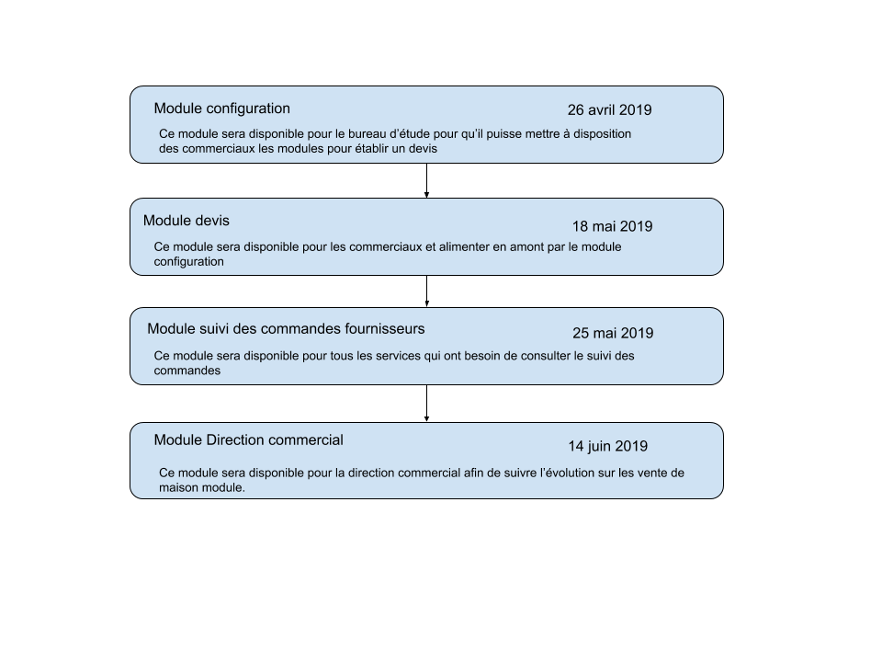

## Suivi ou monitoring

Les outils de suivi ou monitoring permettront l’analyse de la continuité du service afin d’observer une analyse et pouvoir être d’une indisponibilité de service. Pour une bonne qualité de service, il est possible de mettre :

* Un capteur pour savoir si un service répond toujours
* Un capteur pour surveille la RAM du serveur ainsi que l’espace disque disponible pour s’assurer que notre serveur de production ne soit entrain de saturé ou en sur charge

Ces capteurs permettront d’émettre une alerte lorsqu’un capteur est en défaut afin de pouvoir agir rapidement à l’incident. Un outil comme PRTG peut permettre d’effectuer ce suivi de la disponibilité de services.

PRTG est un outil de monitoring permettant d’analyser nos serveurs avec des capteurs ou sondes pour détecter des anomalies en amont qu’elles surviennent et nous alerter pour anticiper l’indisponibilité de l’application.

## Gestion de d’incidents

Une gestion des incidents permettra un suivi des anomalies constater par les utilisateurs, tributaires pour effectuer leur action sur l’application. Une anomalie est un défaut de conception de l’application à l’origine d’un dysfonctionnement normale de celle-ci.

Une anomalie peut avoir des degrés d’impact différent suivant la criticité que peut engendrer ce dysfonctionnement sur son utilisation. Par exemple, un dysfonctionnement sur l’affichage qui n’empêche pas la production est mineure contrairement à un dysfonctionnement sur une fonctionnalité qui n’enregistre pas correctement les informations de l’utilisateur qui est beaucoup plus critique pour l’entreprise ou encore un dysfonctionnement majeur qui entraine une perte de données pour l’entreprise.

L’outil sélectionné pour le suivi des anomalies est le suivant « SpiceWorks ». Il permettra aux utilisateurs de pouvoir informés sur leur problème ou incidents qu’il rencontre sur l’application. Il permettra aussi une historisation de ces incidents pour les traités en problèmes si cela devient un incident récurrent.

## Plage horaire de déploiement

Pour une mise en production ou déploiement de la solution une planification des plages horaires des déploiements sera mise en place, elle permettra d’éviter une interruption de service lors d’une mise en production. Pour établir ces plages horaires nous nous sommes basés sur différents critères :

* La fermeture d’activité estimé par l’entreprise
* La continuité de service
* L’indice de l’utilisation de l’application

Les possibilités de mettre une version en production sont de 20 heures à 6 heures du matin.

Cette plage horaire de déploiement devra être respecté pour éviter l’indisponibilité de l’outil ainsi permettre à l’utilisateur de ne pas être impacté.

## Migration vers la solution

La migration de l’existant vers la nouvelle solution « DEVICO » sera faite de façon progressive et permettra à l’utilisateur de l’intégrer rapidement dans son travail. (cf planification du déploiement)

Nous allons mettre l’application disponible en premier lieu aux bureaux d’étude pour réalisation de l’injection de données sur les maisons modulaires grâce au module de configuration.

Puis au fur à mesure de l’avancement des configurations nous mettront en production les différents autres modules en service.

# Analyse et suivi des risques

## Identification des risques

Au lancement du projet, nous avons identifiés les risques et facteurs de risques liés au projet que nous avons évalués et sur lesquels nous avons édité un plan d’action de diminution de risques.

Durant toute la durée du projet, nous avons suivi les risques et leurs criticités afin de les contrôler. Nous avons agi en vue de diminuer la criticité des risques, c’est-à-dire de diminuer la probabilité que le risque se produise et / ou leur gravité.

## Initialisation

Un brainstorming (annexe 14 page XXVII) a été réalisé afin de répertorier un maximum de risques. Nous avons au cours de ce travail, regroupé les risques par type.

## Indicateur de suivi

Nous avons différent indicateur nous permettant de suivre l’évolution du projet.

1. Le ressentie de chaque individu de l’équipe
2. L’humeur et l’adhésion de l’équipe
3. Le respect des délais des tâches
4. La satisfaction client
5. Le suivi du plan d’action des risques
6. Le suivi des coûts

Ces indicateurs sont suivis à chaque sprint par toute l’équipe qui partage son ressentie sur ces critères.

### Criticité des risques et facteurs de risques

Nous avons analysé les risques pouvant faire échouer le projet ou en altérer les résultats attendus. En vue de réduire les risques relevés par notre équipe, nous avons établi une liste d’actions à mener. Chaque action a une incidence de réduction sur la gravité du risque ou sur sa probabilité. La criticité finale du risque est le résultat de la correction de la criticité nominale à la suite des actions menées.

Le tableau de criticité des risques et facteurs de risques est consultable en annexe 15 (page XXVIII).

Suite à cette analyse, nous avons rassemblé les risques de criticité nominale dans une matrice de criticité consultable en annexe 16 (page XXXVI).

## Suivi des risques

Suite à l’analyse des risques, nous avons défini un plan d’action afin d’en réduire la criticité nominale. Nous avons pu au cours de ce livrable mener des démarches conformes à notre plan d’actions.

Un tableau de suivi des risques avec un suivi de niveau de maîtrise des risques est consultable en annexe 17 (page XXXVIII).

## Plan d’action du dernier livrable

Au cours du jalon “Rapport final” nous avons suivi nos risques identifiés afin de pouvoir anticiper les éventuels imprévus. Pour éviter certain risque nous avons effectué des actions :

|  |  |
| --- | --- |
| Risque | Plan d’action |
| Gestion des tâches | Suivi des tâches rappel chaque semaine des tâches et de leurs avancements avec l’aide de Trello |
| Manque d’implication de l'équipe de développement | Faire du pair programming, espacer les réunions. |
| Blocage développement | Utilisation des forums et discussion avec le groupe (hangouts…)  Entre aide et séance de pair programming  Utilisation de logiciel de pair programming |
| Non-respect des normes de code et bonne pratiques | Éditer un document regroupant les normes et bonnes pratiques |
| Gestion des bugs et optimisation | Test et redéveloppement si nécessaire |

## Difficultés rencontrées au cours du dernier livrable

Nous n’avons pas toujours réussi à respecter notre plan d’action de diminution de risque.

Expliquer quoi et pourquoi

# Planification

## Introduction

La planification a été réalisée au cours du premier livrable sur MS Project et un suivi a été réalisé sur le même outil tout au long du projet. Il est nécessaire d’effectuer un travail approfondit en amont avant de planifier plus précisément les tâches à réaliser. Le suivi de la planification se fait à chaque revue de sprint (chaque semaine). La planification sera améliorée à chaque livrable, en fonction de la visibilité de l’équipe projet sur les tâches à effectuer.

## Rappel des jalons

Plusieurs jalons ont été fixés au lancement du projet. Ils sont au nombre de 5 : 4 remises de livrables ainsi qu’une présentation finale du projet. Le lancement du projet a été effectuée le 22 décembre 2017. Voici le détail des jalons :

* 7 juin 2018 : remise du premier livrable (phase d’analyse).
* 27 septembre 2018 : remise du second livrable (phase de modélisation du projet).
* 11 janvier 2019 : remise du troisième livrable (phase de développement).
* 26 avril 2019 : remise du quatrième livrable (rapport final du projet), le projet doit être opérationnel à cette date.
* 17 mai 2019 : présentation finale du déroulement du projet.

## Diagramme de Gantt

L’intégralité de la planification est consultable via le diagramme de GANTT en annexe 18 (page L).

## Périodes chômées

Des périodes de vacances ont été planifiées, elles seront respectées seulement si les délais sont tenus. Dans le cas contraire, les membres de l’équipe seront contraints de les raccourcir. En annexe, la liste des périodes chômées individuelles et collectives. Annexe 19 (page LI).

## Remarques relatives à la planification

Au vu des contraintes de temps et d’organisation de l’équipe, 8 heures par semaine et par ressource ont été planifiées. Ces 8 heures comprennent le travail individuel et collectif réalisé notamment lors des réunions (environ 1 heure par semaine, plus en cas de travail collectif et partage de connaissances). Nous pouvons à ce titre dégager les données détaillées nécessaires à la gestion des coûts du projet.

# Analyse budgétaire

## Budget

Le budget total du projet est fixé à 110 000 €.

## Charge / durée

Les concepteurs / développeurs et le Scrum Master sont rémunérés respectivement à hauteur de 30,00 € et 35,00 € par heure de travail.

## Suivi des coûts

### Coûts directs

#### Coûts fixes

##### Main-d’œuvre

|  |  |  |  |  |  |  |
| --- | --- | --- | --- | --- | --- | --- |
| Jalon | Ressource | Coût de référence en Euro | Coût réel en Euro | Travail prévisionnel en heure | Travail réel en heure | Différence de coût en euros |
| Note de cadrage | Thomas Sutre | 140,00 € | 140,00 € | 4 | 4 | 0,00 € |
| Julien Hellio | 120,00 € | 120,00 € | 4 | 4 | 0,00 € |
| Alexis Aubry | 120,00 € | 120,00 € | 4 | 4 | 0,00 € |
| Total note de cadrage | | 380,00 € | 380,00 € | 12 | 12 | 0,00 € |
| Analyse | Thomas Sutre | 6 195,00 € | 6 195,00 € | 177 | 177 | 0,00 € |
| Julien Hellio | 5 190,00 € | 5 190,00 € | 173 | 173 | 0,00 € |
| Alexis Aubry | 4 920,00 € | 4 920,00 € | 164 | 164 | 0,00 € |
| Total analyse | | 16 305,00 € | 16 305,00 € | 514 | 514 | 0,00 € |
| Conception / modélisation | Thomas Sutre | 3 605,00 € | 3 605,00 € | 103 | 103 | 0,00 € |
| Julien Hellio | 2 970,00 € | 3 090,00 € | 99 | 103 | 120,00 € |
| Alexis Aubry | 2 970,00 € | 3 060,00 € | 99 | 102 | 90,00 € |
| Total conception modélisation | | 9 545,00 € | 9 755,00 € | 301 | 308 | 210,00 € |
| Prototypage | Thomas Sutre | 3 535,00 € | 3 920,00 € | 101 | 112 | 385,00 € |
| Julien Hellio | 3 000,00 € | 3 660,00 € | 100 | 122 | 660,00 € |
| Alexis Aubry | 3 000,00 € | 3 630,00 € | 100 | 121 | 630,00 € |
| Total prototypage | | 9 535,00 € | 11 210,00 € | 301 | 355 | 1 675,00 € |
| Développement et mise en place | Thomas Sutre | 3 500,00 € | 3 150,00 € | 100 | 90 | -350,00 € |
| Julien Hellio | 2 970,00 € | 2 700,00 € | 99 | 90 | -270,00 € |
| Alexis Aubry | 2 940,00 € | 2 700,00 € | 98 | 90 | -240,00 € |
| Total développement et mise en place | | 9 410,00 € | 8 550,00 € | 297 | 270 | -860,00 € |
| Clôture du projet | Thomas Sutre | 770,00 € | 770,00 € | 22 | 22 | 0,00 € |
| Julien Hellio | 660,00 € | 660,00 € | 22 | 22 | 0,00 € |
| Alexis Aubry | 660,00 € | 660,00 € | 22 | 22 | 0,00 € |
| Total note de cadrage | | 2 090,00 € | 2 090,00 € | 66 | 66 | 0,00 € |
| Total général | | 47 265,00 € | 48 290,00 € | 1491 | 1525 | 1 025,00 € |

On relève une variation positive du coût de main d’œuvre sur la totalité du projet de 1 025,00 € soit un total de 48 290,00 €.

##### Abonnements et services récurrents

|  |  |  |
| --- | --- | --- |
| Désignation | Coût mensuel en € | Coût annuel en € |
| Hébergement OVH, serveur dédié SP-32, 2 X 2 To + 2 X 450 Go | 117.99 | 1389.96 |
| Nom de domaine maisonmadera.fr | - | 6.99 |

##### Services

|  |  |  |
| --- | --- | --- |
| Désignation | Coût mensuel en € | Coût annuel en € |
| Audit de sécurité | - | 10 000.00 € |

#### Coûts semi-variables

|  |  |  |
| --- | --- | --- |
| Désignation | Coût mensuel en € | Coût annuel en € |
| Abonnement au service de signature électronique DocuSign | 38.00 | 456.00 |

Le service électronique DocuSign est un coût semi-variable car il dépend du nombre de signatures effectuées. Il augmente donc en fonction du nombre de ventes mais dans des proportions différentes.

*Maintenance*

|  |  |  |
| --- | --- | --- |
| Désignation | Coût mensuel en € | Coût annuel en € |
| Attribution de 5 heures de maintenance par mois (30.00 € par heure de maintenance) | 150.00 | 1800.00 |

##### Amélioration

|  |  |  |
| --- | --- | --- |
| Désignation | Coût mensuel en € | Coût annuel en € |
| 3 heures par mois dédiées à l’amélioration continuent | 90.00 | 1080.00 |

### Coûts indirects

#### Coûts fixes

|  |  |  |
| --- | --- | --- |
| Désignation | Coût mensuel en € | Coût annuel en € |
| 5 heures par mois au service juridique * | 125.00 | 1500.00 |

* Service juridique : démarches sur l’utilisation des données, les conditions générales d’utilisation liées à l’application, l’utilisation des données relatives à la Règlementation Générale sur la Protection des Données (RGPD).

### Récapitulatif des coûts par type

|  |  |  |
| --- | --- | --- |
| Coûts | Directs | Indirects |
| Fixe | Salaires développeurs | Service juridique : Démarches administratives, utilisation des données, … |
| Nom de domaine |
| Audit de sécurité |
| Serveur hébergement |
| Semi-variable | Service de signature électronique DocuSign |  |
| Maintenance |
| Amélioration continue |

### Provision

Une provision est prévue, pour s’assurer que les coûts engendrés par le projet respecteront le budget. Il est décidé que cette provision équivaille à 10% du budget initial de 110 000€ soit 11 000€.

## Gains attendus

Il est attendu de pouvoir tripler le volume de commandes, d’anticiper les commandes de fournitures dès l’acceptation d’un devis, d’augmenter sa notoriété grâce à la réactivité de la chaîne de production et d’augmenter le chiffre d’affaires généré par la vente de maisons modulaires (voir Retour Sur Investissement (ROI)).

## Récapitulatif du budget

### Total des dépenses durant la phase de réalisation

|  |  |  |
| --- | --- | --- |
| Désignation | Coût annuel en € | Gains attendus |
| Salaires développeurs | 48 290.00 | * Augmentation du chiffre d’affaires. * Multiplication par 3 du nombre de commande de maisons modulaires sur 3 ans. * Optimisation de la chaîne de commandes et de production |
| Audit de sécurité | 10 000.00 |
| Provision pour risque | 11 000.00 |
| Total | 69 290.00 |
|  |  |  |

### Dépenses redondantes annuelles sur la durée de l’investissement

|  |  |
| --- | --- |
| Désignation | Coût annuel en € |
| Hébergement | 1 415.88 |
| Nom de domaine | 6.99 |
| Signature électronique DocuSign | 456.00 |
| Maintenance | 1 800.00 |
| Amélioration continue | 1 080.00 |
| Service juridique | 1 500.00 |
| Total annuel | 6 258.87 |

## Calcul de rentabilité

Le tableau des coûts et du CA sur 3 ans actualisé pour ce dernier livrable est consultable en annexe 20 (page LV).

### Taux de Rendement Interne (TRI)

Le taux de rentabilité interne ou TRI d'un investissement est synonyme du taux de rentabilité de cet investissement. En clair c'est le taux d'actualisation pour lequel la valeur actuelle nette de l'investissement est nulle.

La société Madera réalise 200 millions d’€ de chiffre d’affaires (CA), dont 15% de vente de maisons modulaires soit 30 000 000 €. On retient une multiplication par 3 des ventes de maisons sur 3 ans. Le CA des ventes des maisons modulaires représentera à terme 90 000 000 € annuel soit 45% du CA total de la société. Cependant, ce chiffre ne sera que théoriquement atteint la 4ème année au cours de laquelle, le CA aura atteint cette valeur pour chaque mois de l’année. L’objectif mensuel est atteint au cours de la troisième année.

### Calcul de la Valeur Actuelle Nette (VAN)

|  |  |  |  |  |  |  |  |
| --- | --- | --- | --- | --- | --- | --- | --- |
| Années | Dépenses | Dépenses actualisées | Recettes | Recettes actualisées | Cash-flow | Cash-flow actualisé | Cash-flow actualisé cumulé |
| 1 | 32 025,00 € | 31 092,23 € | 0,00 € | 0,00 € | -32 025,00 € | -31 092,23 € | -31 092,23 € |
| 2 | 40 918,92 € | 38 570,01 € | 17 500 000,00 € | 16 495 428,41 € | 17 459 081,08 € | 16 456 858,40 € | 16 425 766,17 € |
| 3 | 6 258,87 € | 5 727,75 € | 47 500 000,00 € | 43 469 228,82 € | 47 493 741,13 € | 43 463 501,07 € | 59 889 267,24 € |
| Total | 79 202,79 € |  | 65 000 000,00 € |  |  | | |

### Comparatif de l’évolution du CA

#### Tableau comparatif de l’évolution du CA et du flux de trésorerie

|  |  |  |  |  |
| --- | --- | --- | --- | --- |
| Période | Coût du projet par an | CA total par an | CA théorique sans projet par an | Flux de trésorerie |
| Année 1 | 32 025,00 € | 30 000 000,00 € | 30 000 000,00 € | 29 967 975,00 € |
| Année 2 | 40 918,92 € | 47 500 000,00 € | 30 000 000,00 € | 47 459 081,08 € |
| Année 3 | 6 258,87 € | 77 500 000,00 € | 30 000 000,00 € | 77 493 741,13 € |
| TOTAL PROJET | 79 202,79 € | 155 000 000,00 € | 90 000 000,00 € | 154 920 797,21 € |

#### Graphique comparatif de l’évolution du CA

## Délais de remboursement

### Retour sur investissement (ROI)

Le budget à ne pas dépasser est de 110 000 €. D’après le tableau de l’évolution des coûts et de la VAN, nous avons chiffré un coût total sur 3 ans de 79 202,79 € avec la réserve de 10%.

Le chiffre d’affaires des maisons modulaires représente 15% du chiffre d’affaires total de Madera (200 millions d’euros), soit 30 millions d’euros par an.

Retour sur investissement = (gain ou perte de l'investissement - coût de l'investissement) / coût de l'investissement.

|  |  |
| --- | --- |
| Période | Taux du retour sur investissement (%) |
| Année 1 | -200.00 |
| Année 2 | 42 567,50 |
| Année 3 | 758 722,94 |
| Total projet | 81 867,82 |

D’après le tableau des coûts et du CA sur 3 ans (annexe 20 page LV), nous constatons que le ROI est positif à partir du mois de mai 2019. Le projet est donc rentable au cours de la 2ème année après le début du lancement (le 22 décembre 2017), soit au cours de la 1ère année de mise en production.

### Gains en CA par an sur 3 ans

|  |  |
| --- | --- |
| Période | Gains du chiffre d’affaires |
| Année 1 | -32 025,00 € | |
| Année 2 | 17 459 081,08 € | |
| Année 3 | 47 493 741,13 € | |
| Total projet | 64 920 797,21 € | |

# Sécurisation de l’application

## L’authentification

La sécurité entre les deux applications se fait par Json Web Token (JWT).

L’authentification JWT permet de savoir qui demande l’accès aux différents services mise à disposition par l’API (Application Programming Interface) aux clients Angular 7.

L’application front (Angular 7) doit faire une demande d’autorisation de connexion via un service login de l’API (Application Programming Interface).

### Sécurisation Application front

L’application front (Angular 7) doit faire une demande d’autorisation de connexion via un service login de l’API (Application Programming Interface). Ce service permet de récupérer un token dans le HEADER de la requête de retour.

L’accès aux différents services proposés doit se faire suite à une demande au service login, afin d’authentifier la personne qui souhaite accéder au service de l’application front.

Les schémas ci-dessous permet de comprendre le fonctionnement de notre authentification.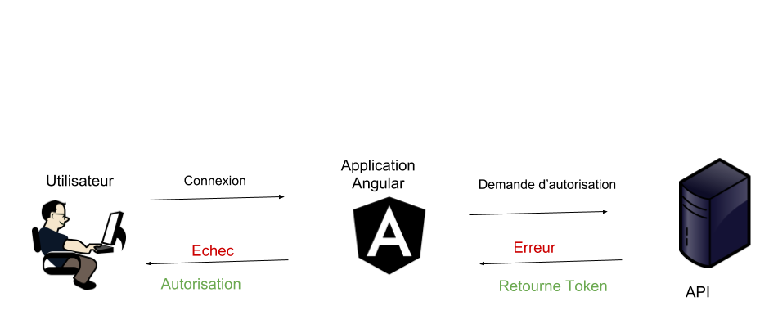

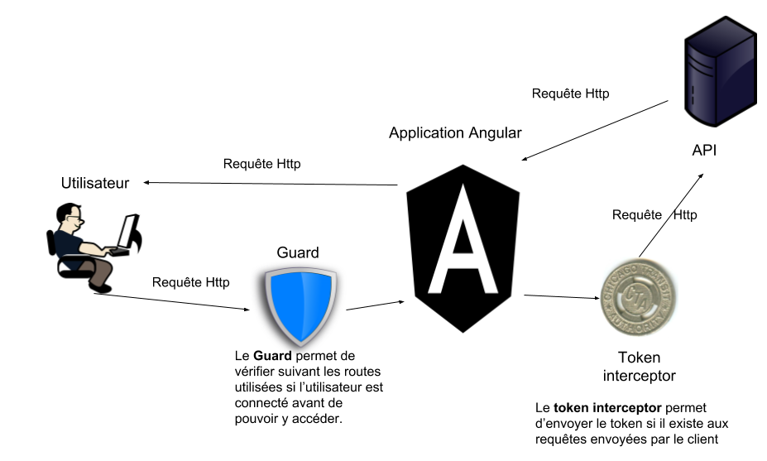

### Sécurisation Application Back end

L’application Back end (Symfony 4.1) reçoit met à disposition des services pour le client Angular afin de récupérer les informations stockées en Base de données avec un format Json conforme à la vue Angular.

Pour accéder à ces services il faut en premier faire une demande d’autorisation à l’API afin de permettre l’accès au différent service.

## La gestion des autorisations

La gestion des autorisations permet la vérification des autorisations des différents types d’utilisateurs. Les autorisations des applications sont une permission d’accédé à certain module de l’application. Cela permet de restreindre les actions de chaque type d’utilisateur sur l’application.

Par exemple, un commercial n’aura pas les mêmes droits et les mêmes actions sur les différents modules de l’application. Les commerciaux pourront faire des devis mais ne pourront pas ajouter une des fournisseurs ou passer des commandes.

Les différentes autorisations gérées par l’application « DEVICO » :

**Bureau d’étude**

Le bureau d’étude aura accès au module de configuration. Ce module leur permettra d’enregistrer les informations préalables comme les articles, les finitions, les modules, les fournisseurs, les modèles. Tous ces enregistrements pourront permettre aux commerciaux de préparer leur devis avec le client.

**Commerciaux**

Les commerciaux auront accès au module devis. Ils pourront faire des devis avec le client et voir le suivi de leur devis ainsi que la liste de leur client.

**Service juridique**

Le service juridique aura accès à la partie suivi des devis afin de valider les devis définitifs qui seront à envoyés aux clients pour signature, suivre l’avancement des paiements par le client puis suivre les documents qui sont à fournir par le client.

**Client**

Le client aura accès simplement à son espace pour lui permettre de faire l’envoie des documents aux au service juridique et aussi connaitre l’avancement de son devis.

**Service logistique**

Le service logistique aura accès au suivi des commandes pour leur permettre d’anticiper et de vérifier les commandes.

**Service production**

Le service de production aura la possibilité de suivre les commandes pour leur permettre d’anticiper celle-ci et ainsi d’être plus réactif sur les recrutements pour survenir à la charge de travail.

**Service d’installation des maisons modulaire**

Le service d’installation des maisons modulaire aura accès au suivi des commandes pour les permettre d’anticiper et d’accroitre leur effectif suivant les commandes passées.

## Gestion des erreurs

Une exception ou une erreur interrompt le flux normal de l’application et exécute un gestionnaire d’exception. Les détails de cette opération varient selon certaines conditions erreur matériel ou logiciel et de la manière dont cette exception est implémentée.

La gestion des erreurs ou exceptions sécurise l’application. Elle permet à notre Application Programming Interface (API) en français interface de programmation applicative, l’envoi d’erreur moins explicite pour un utilisateur tierce de l’application. Ceci à l’avantage de protéger les informations contre des personnes qui auraient de mauvaises intentions. Par exemple, la version du serveur web, le type de serveur web qui met à disposition l’application ou d’avoir une stack trace.

Une stack trace est émise lors d’une erreur ou d’une exception serveur et permet au développeur de suivre la séquence et le parcours de l’erreur générée, par conséquent, laisser une des informations qui pourrait être utilisé à mauvais escient.

De cette façon en gérant les erreurs et exceptions nous sécurisons et protégeons au mieux votre application contre des personnes qui pourraient être mal intentionnées.

## Gestion des formulaires

Un formulaire en informatique est une saisie d’informations par l’utilisateur qui à la validation, ou aux cliques sur un bouton, permet d’envoyer celle-ci vers un serveur. Si ces formulaires ne sont pas protégés alors une personne mal intentionnée pourrait de manière différente faire diverses actions qui ne sont pas prévues par l’application.

Ces différentes manières sont :

* La faille XSS

La faille XSS, aussi appelé « Cross-Site Scripting », permet d’injecter du code directement dans votre application. Le plus souvent cette faille est utilisée pour dans l’optique de capturer des informations d’identification d’un utilisateur sur un site internet. Cette sécurité ne doit pas être négligée car elle peut se dissimuler sous les actions les plus simples.

* Injection SQL

SQL est un langage qui permet à une personne ou une machine de récupérer par des requêtes ou une demande d’information dans une source de données.

Protéger votre application de ces injections va sécuriser celle-ci en évitant à une personne tierce d’injecter dans nos formulaires une requête permettant de modifier des informations ou des droits dans notre base de données. Pour cela il faut limiter l’accès de l’application à la base données en contrôlant ces autorisations d’action sur celle-ci et en protégeant contre ce genre d’attaques.

* Le CURL

CURL peut être utilisé dans de façon néfaste comme pirater un site Internet en contournant les sécurités mis en place côté Interface Homme Machine (IHM). Celui-ci permet d’envoyé des informations en contournant la sécurité mise en place coté IHM. Pour se protéger contre ce genre d’attaque il faut vérifier chaque information reçue par le serveur.

# Le plan de continuité d’activité (PCA)

Le PCA a pour objectif de garantir la survie du projet après un sinistre des infrastructures système d’information (SI). Il s’agit de prévoir les moyens de redémarrer l’activité le plus efficacement avec le moins d’impact sur l’utilisateur.

Pour anticiper une analyse des risques a été effectuée afin d’extraire les risques identifiés concernant la continuité de service :

* Un plan de sauvegarde des données
* Un plan de sauvegarde de l’image serveur
* Un gestionnaire de version du code source
* La traçabilité des actions majeures de l’application
* Gestion de la documentation
* Vérification de la pérennité des sauvegardes

## Plan de sauvegarde de données

Un plan de sauvegarde des données permettra, en cas de perte de données ou en cas de mauvaise manipulations de celle-ci, de pouvoir faire une sauvegarde ou une duplication de la base données tous les jours sur les plages horaires 12h et 13h et 23h et 1h. Ces sauvegardes seront archivées avec la date et l’heure de la sauvegarde pour pouvoir revenir à état antérieure si nécessaire en suivant le plan de restauration des données.

## Plan de sauvegarde de l’image serveur

Un plan de sauvegarde de l’image serveur permettra, en cas d’indisponibilité pour raison d’inondation ou autre catastrophe naturelle, de pouvoir remettre un serveur disponible rapidement pour la bonne activé de l’application. L’image serveur devra être refléter exactement le serveur et les applications installé sur le serveur avec les prérequis pour le déploiement de l’application.

## Gestionnaire de version du code source

Une gestionnaire de code est un outil qui permet de sauvegarder le code source de l’application sur serveur distant. Il permet de sauvegarder une version stable du code source.

Un gestionnaire de version du code source doit être mise en place pour toujours garder une version à jour du code source commune à l’équipe. Ce gestionnaire permettra aussi de sauvegarder le code source puis de garder une historisation de celui-ci. Il devra aussi être utilisé pour figer chaque version qui a été mise en production.

## La traçabilité des actions majeures de l’application

La traçabilité des actions effectués par les utilisateurs sera mise en place. Les fichiers de logs d’utilisation de l’application avec la date et l’heure, pour permettre de pouvoir analyser les erreurs de l’application et suivre les actions de l’utilisateur.

Les fichiers de logs seront archivés pendant un an afin de permettre une traçabilité nécessaire à l traçabilité des actions.

## Gestion de la documentation

La sauvegarde de toute la documentation permet de garder une trace des réunions (compte rendu), spécifications techniques, fonctionnelles, charte projet, charte d’équipe, tutoriel ou autre document concernant le projet. Ces documents devront être partagés aux bonnes parties concernées.

## Vérification de la pérennité des sauvegardes

Cette vérification permettra de tester nos différentes sauvegardes pour assurer, lors d’un sinistre, d’être sur et confiant de nos sauvegardes pour remettre efficacement la bonne continuité du projet.

# Plan de reprise d’activité (PRA)

Le PRA définie les procédures pour anticiper les sinistres ou incident afin de reconstruire et remettre en route un système d'information efficacement.

Pour anticiper les sinistres plusieurs procédure ont été pensé :

* Le plan de restauration de données
* Le plan restauration d’un serveur
* La gestion des incidents
* La gestion de problèmes

## Le plan de restauration des données

Le plan de restauration de données est prévu pour une reprise d’activité courte. Ce plan est défini pour mettre une procédure en place pour formaliser et établir un processus rapide et efficace pour la restauration de données. Ce processus consiste à mettre restaurer un serveur de base de données en cas de panne ou de perte de données.

Ce plan devra être connu par toute l’équipe et devra être appliqué en cas d’incidents liées aux pertes de données.

## Le plan de restauration d’un serveur

Le plan de restauration d’un serveur permet de pouvoir remettre en place un serveur dans un délai court et pour établir un processus viable sur la remise en place du serveur en utilisant la sauvegarde de l’image serveur puis permettre le redéploiement de l’application pour une bonne utilisation de l’application.

## La gestion des incidents

Un incident est un évènement qui ne fait pas partie du fonctionnement standard d’un service ou de l’application et qui cause, ou peut causer, une interruption de service ou une diminution de la qualité de service.

Notre gestion des incidents va s’accompagner par des outils de supervisions et gestion de ticket d’incident. L’outil de gestion de tickets d’incident permettra à un utilisateur de signalé rapidement celui-ci et de l’affecté aux bonnes personnes. L’outil de supervision pourra nous permettre de voir un incident avant que l’utilisateur s’en aperçoivent et de pouvoir anticiper les actions.

Une procédure pour chaque incident sera mise en place pour que chaque personne puisse régler les problèmes au sein de nos équipes.

Le schéma ci-dessous représente le processus de notre gestion des incidents de façon simple et claire

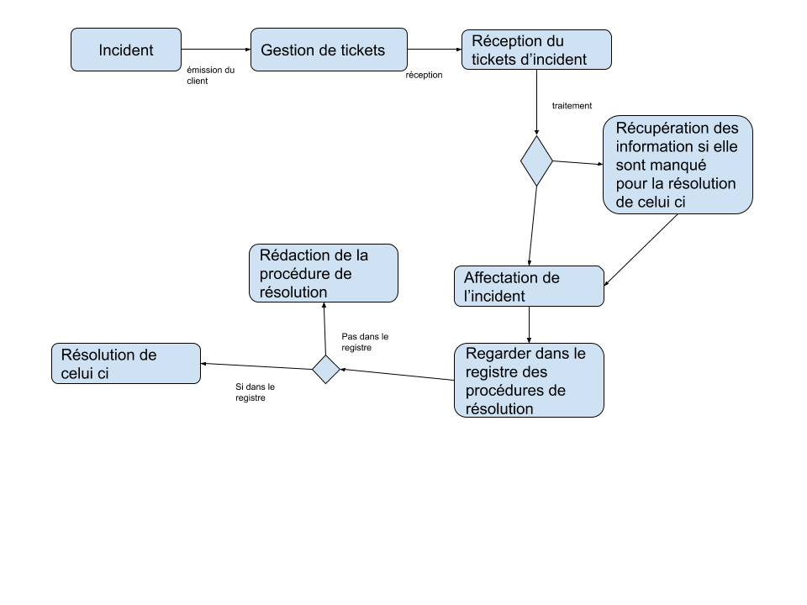

## Gestion des problèmes

Un problème est un incident qui se répète sans qu’il soit réellement corriger définitivement mais corriger par un moyen de substitution pour améliorer rapidement l’utilisation de l’application. Le problème sera donc analysé afin de trouver une solution viable et pérenne dans le temps.

Une personne de notre équipe sera affectée à cette gestion des problèmes.

Le schéma ci-dessous représente la procédure de gestion d’un problème

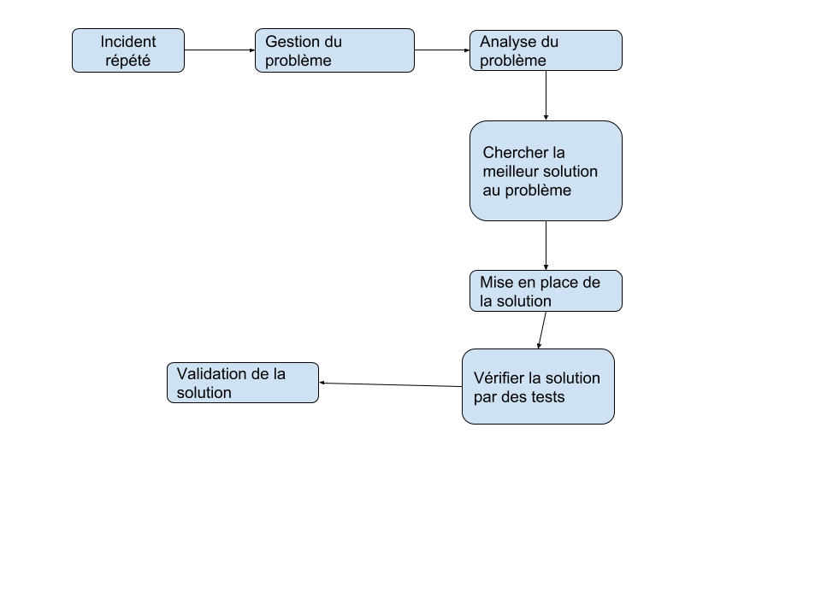

# Plan de communication

1 PAGES

# Plan de formation

## Définition

Ce plan de formation va permettre de définir la stratégie adoptée concernant la formation des utilisateurs. Celui-ci va définir comment va se dérouler dans le temps la formation, les différentes compétences que vont acquérir les personnes formées. Ce plan de formation présentera le plan budgétaire de la formation.

## Analyse des besoins en formation

|  |  |  |  |
| --- | --- | --- | --- |
|  | Nombre de collaborateurs | Temps (en journée) | Coût en euro (€) |
| Service juridique | 1 | 0,5 | 150 |
| Service de production de maisons modulaires | 1 | 0,5 | 150 |
| Service d’achats | 4 | 0,5 | 150 |
| Service installation | 3 | 1 | 300 |
| Service Bureau d’études | 4 | 1 | 300 |
| Service vente | 19 | 4 | 1200 |
| Total | 32 | 5,5 | 2250 |

Nous relevons donc un coût total de 2 250,00 € afin de former les utilisateurs à l’application.

## Conclusion

Le plan de formation intervient dans une logique de cohérence suite à la conception et au développement de l’application. Ce plan va permettre aux salariés de monter en compétences, mais aussi à l’entreprise de réaliser les objectifs émis lors de la conception du cahier des charges de l’application en s’assurant de la bonne utilisation de son application et de ses fonctionnalités. La formation des utilisateurs s’inscrit également dans une démarche de communication en vue de l’acceptation du changement de ces derniers vis-à-vis de la nouvelle manière de procéder et du changement induit dans leurs tâches de travail.

# Retour d’expérience de l’équipe

# Retour d’expérience du chef de projet

## Identifiant

|  |  |
| --- | --- |
| **Nom** | SUTRE |
| **Prénom** | Thomas |
| **Société** | Madera |
| **Qualité** | Scrum Master |

## Projet

### **Projet DEVICO Madera**

Projet interne à la société. Développement d’une solution de création et de suivi de devis pour la commercialisation de maisons modulaires.

## Retour d’expérience

Nous avons commencé ce projet avec ambition, implication et motivation. Chaque membre de l’équipe s’est impliqué dès le lancement du projet. Nous avons été très scrupuleux sur la gestion des risques et la planification. De manière générale, nous avons été très exigeant envers nous-même tout au long du projet, ce qui a eu des conséquences positives mais aussi négatives. La première conséquence négative est le rythme et la charge de travail important. En effet, il a souvent été difficile de gérer la fatigue, d’ailleurs, du retard sur le livrable 2 a notamment été constaté à cause du rythme que nous nous étions imposés. Il a fallu revoir la planification, être plus réaliste sur les objectifs à atteindre afin de tenir le projet et nos engagements. Les conséquences positives sont la satisfaction de notre travail, le sentiment de ne pas être passé à côté du projet et d’avoir également appris beaucoup de choses sur le plan humain, en termes de gestion de projet et sur le plan technique durant la phase de développement ou nous avons essayé de réaliser une application complète sans être un simple prototype.

Les relations au sein de l’équipe ont été bonnes tout au long du projet. Le point fort de notre groupe a été la tolérance sur le travail des autres membres. En effet, nous avons tous été tolérant sur la réalisation des tâches tout en étant exigeant sur le plan qualitatif. Cela nous a permis de diminuer le stresse ainsi que le sentiment de culpabilité que nous pouvions potentiellement avoir lors des éventuels retards. La confiance régnant au sein du groupe a permis quelques écarts de temps qui ont vite été rattrapés. Nous avons été aussi très solidaires ce qui nous a permis de se motiver mutuellement et de se soutenir durant les phases difficiles.

Le point négatif qui nous a beaucoup pénalisé est la durée des réunions. Certaines réunions pouvaient durer plus de 3 heures jonchées de débats interminables. Nous avons donc pris des mesures limitants les réunions au maximum à 1 heure. Depuis le mois d’octobre, nos réunions durent entre 20 minutes et 1 heure. Nous sommes beaucoup plus efficaces et nous avons plus de temps pour travailler.

Le jalon le plus éprouvant fût celui de la conception et modélisation. Nous avons eu beaucoup de difficultés sur la modélisation Merise et plus particulièrement le MCD (la modélisation de la base de données). Nous aurions dû prendre du repos lorsque nous avions remarqués que la progression de notre travail était quasiment nulle. Nous nous entêtions à refaire le MCD chaque semaine sans pour autant avancer et ce durant 4 semaines. Nous avons alors pris quelques semaines de repos et au retour nous avons immédiatement trouvé la solution. Il faut savoir prendre du recul au bon moment, pour notre part, la prise de recul a été tardive mais cette mauvaise expérience nous a servi pour le reste du projet.

## Conclusion sur le RETEX du chef de projet

En tant que chef de projet dans une équipe de 3 développeurs chef de projet compris, je me suis positionné en tant que Scrum Master. Nous avons donc évolué dans une démarche agile et une approche Scrum. Ce fût une expérience enrichissante mais aussi chronophage demandant beaucoup d’implication et un suivi rigoureux des tâches. L’écoute et le partage des connaissances est aussi très important. En effet, chaque membre de l’équipe a une expérience et des connaissances différentes de celle des autres, il est donc important de laisser une part au partage et d’écouter les conseils.

# Annexes

## Annexe 1

### Fiches de poste

* Thomas SUTRE (page III)
* Julien HELLIO (page IV)
* Alexis AUBRY (page V)

Fiche de poste

MADERA

Service informatique

Sutre Thomas

|  |  |
| --- | --- |
| Identification du poste | |
| Intitulé du poste | Responsable en ingénierie des logiciels - Scrum Master |
| Branche d’activité professionnelle | Informatique |
| Fonction exercée | Chargé d’étude, de conception et de développement au sein du Service Informatique (SI). Coordination de l’équipe de développement. |
| Responsabilités | Gestion de projet. Développement logiciel. |
| Lieu | Brest |
| Date de début | 22 décembre 2017 |
| Employeur | Madera |

|  |  |
| --- | --- |
| Environnement et contexte de travail | |
| Description du service | Composition du Service Informatique :  1 technicien Helpdesk  1 responsable informatique  1 Scrum master  2 responsables ingénierie logiciel |
| Relation hiérarchique | Le responsable informatique du Service Informatique |
| Contraintes particulières | Travail à distance, réunion hebdomadaire |

|  |  |
| --- | --- |
| Missions et activités | |
| Missions du service | Le service informatique gère le support informatique de premier niveau, les relations avec les prestataires. Élaboration et développement en interne des applications du groupe Madera. |
| Missions et activités spécifiques du poste | * Élaborer, comprendre et analyser un cahier des charges * Penser, concevoir et développer des solutions métier * Gestion de projet |
| Activités associées | * Veille technologique * Être force de proposition |

|  |  |
| --- | --- |
| Compétences | |
| Savoir-faire opérationnel | * Maîtrise de la programmation orientée objet * Connaître les méthodes et outils de gestion de projet * Maîtrise des outils de versioning * Mutualisation de la connaissance |
| Savoir-faire comportemental | * Travailler en équipe * Ponctualité * S’adapter au changement * Maîtrise de soi et aptitude à l’autogestion * Bonne capacité de travail, de ténacité et d’anticipation * Capacité d’écoute |

Fiche de poste

MADERA

Service informatique

Hellio Julien

|  |  |
| --- | --- |
| Identification du poste | |
| Intitulé du poste | Responsable en ingénierie des logiciels |
| Branche d’activité professionnelle | Service informatique – Branche développement logiciel |
| Fonction exercée | Chargé d’étude, de conception et de développement au sein du Service Informatique (SI). Coordination de l’équipe de développement. |
| Responsabilités | Gestion de projet. Développement logiciel. |
| Lieu | Brest |
| Date de début | 22 décembre 2017 |
| Employeur | Madera |

|  |  |
| --- | --- |
| Environnement et contexte de travail | |
| Description du service | Composition du Service Informatique :  1 technicien Helpdesk  1 responsable informatique  1 Scrum master  2 responsables ingénierie logiciel |
| Relation hiérarchique | Le responsable informatique du Service Informatique |
| Contraintes particulières | Travail à distance, réunion hebdomadaire |

|  |  |
| --- | --- |
| Missions et activités | |
| Missions du service | Le service informatique gère le support informatique de premier niveau, les relations avec les prestataires. Élaboration et développement en interne des applications du groupe Madera. |
| Missions et activités spécifiques du poste | * Élaborer, comprendre et analyser un cahier des charges * Penser, concevoir et développer des solutions métier * Gestion de projet |
| Activités associées | * Veille technologique * Être force de proposition |

|  |  |
| --- | --- |
| Compétences | |
| Savoir-faire opérationnel | * Maîtrise de la programmation orientée objet * Connaître les méthodes et outils de gestion de projet * Maîtrise des outils de versioning * Mutualisation de la connaissance |
| Savoir-faire comportemental | * Travailler en équipe * Ponctualité * S’adapter au changement * Maîtrise de soi et aptitude à l’autogestion * Bonne capacité de travail, de ténacité et d’anticipation * Capacité d’écoute |

Fiche de poste

MADERA

Service informatique

Aubry Alexis

|  |  |
| --- | --- |
| Identification du poste | |
| Intitulé du poste | Responsable en ingénierie des logiciels |
| Branche d’activité professionnelle | Service informatique – Branche développement logiciel |
| Fonction exercée | Chargé d’étude, de conception et de développement au sein du Service Informatique (SI). Coordination de l’équipe de développement. |
| Responsabilités | Gestion de projet. Développement logiciel. |
| Lieu | Brest |
| Date de début | 22 décembre 2017 |
| Employeur | Madera |

|  |  |
| --- | --- |
| Environnement et contexte de travail | |
| Description du service | Composition du Service Informatique :  1 technicien Helpdesk  1 responsable informatique  1 Scrum master  2 responsables ingénierie logiciel |
| Relation hiérarchique | Le responsable informatique du Service Informatique |
| Contraintes particulières | Travail à distance, réunion hebdomadaire |

|  |  |
| --- | --- |
| Missions et activités | |
| Missions du service | Le service informatique gère le support informatique de premier niveau, les relations avec les prestataires. Élaboration et développement en interne des applications du groupe Madera. |
| Missions et activités spécifiques du poste | * Élaborer, comprendre et analyser un cahier des charges * Penser, concevoir et développer des solutions métier * Gestion de projet |
| Activités associées | * Veille technologique * Être force de proposition |

|  |  |
| --- | --- |
| Compétences | |
| Savoir-faire opérationnel | * Maîtrise de la programmation orientée objet * Connaître les méthodes et outils de gestion de projet * Maîtrise des outils de versioning * Mutualisation de la connaissance |
| Savoir-faire comportemental | * Travailler en équipe * Ponctualité * S’adapter au changement * Maîtrise de soi et aptitude à l’autogestion * Bonne capacité de travail, de ténacité et d’anticipation * Capacité d’écoute |

## Annexe 2

#### Matrice Responsible Accountable Consulted Informed (RACI)

|  |  |  |  |  |  |
| --- | --- | --- | --- | --- | --- |
|  | Thomas (Chef de projet, développeur) | Julien (Développeur) | Alexis (Développeur) | Maîtrise d'ouvrage (MOA) | Directeur financier (DAF) |
| Expression des besoin | I | I | I | A | A |
| Reformulation des besoins | R,A | A | A | I | I |
| Gestion et suivi des risques | R.A | A | A | I | I |
| Charte d'équipe | R,A | C | C | I | I |
| Charte de projet | R,A | A | A | I | I |
| Freins et facteurs | R,A | C | C | I | I |
| MCC | C | C | A | I | I |
| Enjeux et impacts | C | R,A | C | I | I |
| Gouvernance et gestion projet | C | C | R,A | I | I |
| PBS | R,A | A | A | I | I |
| WBS | A | A | R,A | I | I |
| Planification | R,A | I | I | I | I |
| Gestion des coûts | C | A | C | I | I |
| Retour d’expérience | R,A | I | A | I | I |
| Maquettage | C | R,A | C | I | I |
| Merise | A | A | R,A | I | I |
| UML | A | C | C | I | I |
| Choix des technologies et hébergements | R,A | C | C | I | I |
| Développement | A | A | A | I | I |
| Test |  |  |  | I | I |
| Rapport Final | A | A | A | I | I |
|  |  |  |  |  |  |
| R= Responsable | A= Acteur | C= Consulter | I= Informer |  |  |

## Annexe 3

### Une image contenant capture d’écran Description générée avec un niveau de confiance très élevéTableau de bord des indicateurs et suivi de projet

## Annexe 4

### Diagramme UML de contexte

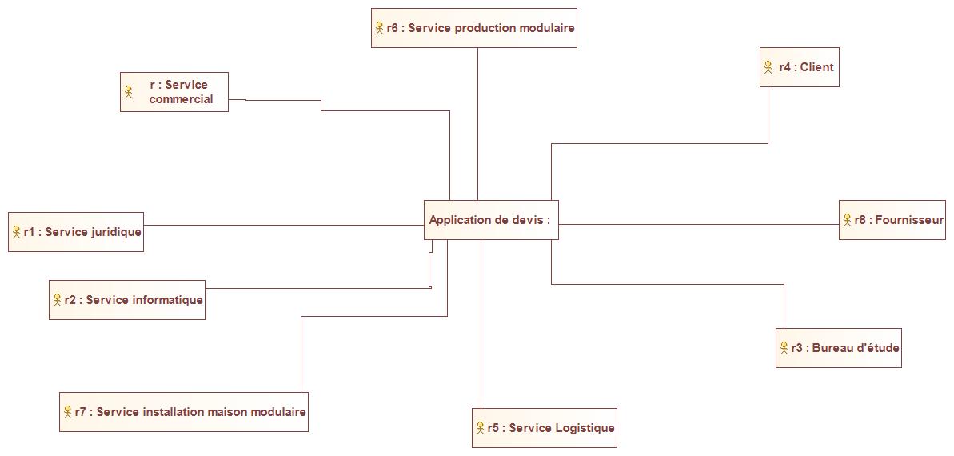

## Annexe 5

### Modèle conceptuel de communication (méthode Merise)

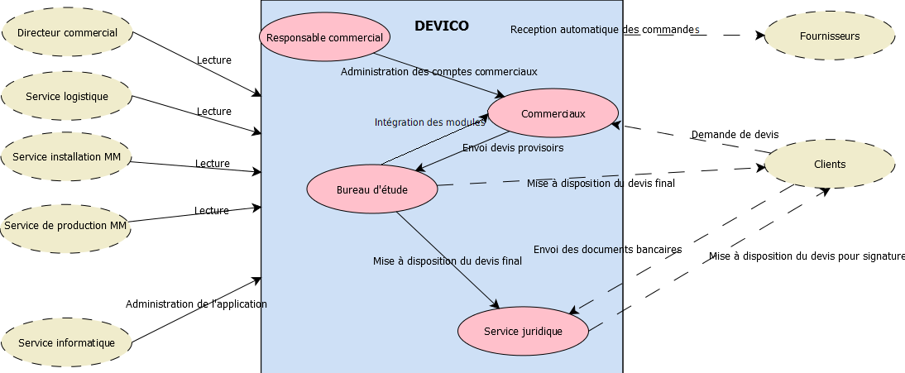

## Annexe 6

### PBS

Une image contenant capture d’écran

Description générée avec un niveau de confiance élevé

## Annexe 7

### WBS

Une image contenant noir, ordinateur

Description générée avec un niveau de confiance élevé

## Annexe 8

### Diagramme de séquence général

Une image contenant texte, carte

Description générée avec un niveau de confiance élevé

## Annexe 9

### Diagramme de cas d’utilisation général

### Une image contenant texte, carte Description générée avec un niveau de confiance très élevéDiagramme de cas d’utilisation authentification

Une image contenant texte, carte

Description générée avec un niveau de confiance très élevé

### Diagramme de cas d’utilisation de configuration

Une image contenant texte, carte

Description générée avec un niveau de confiance très élevé

### Diagramme de cas d’utilisation de conception de devis

Une image contenant texte, carte

Description générée avec un niveau de confiance très élevé

### Diagramme de cas d’utilisation de suivi

Une image contenant texte, carte

Description générée avec un niveau de confiance très élevé

### Diagramme de cas d’utilisation client

Une image contenant texte, carte

Description générée avec un niveau de confiance élevé

## Annexe 10

### Diagramme d’activité général

Une image contenant ciel, mur, intérieur

Description générée avec un niveau de confiance élevé

### Diagramme d’activité de configuration

Une image contenant intérieur

Description générée avec un niveau de confiance élevé

### Diagramme d’activité de conception de devis

Une image contenant capture d’écran

Description générée avec un niveau de confiance élevé

### Diagramme d’activité de suivi de devis

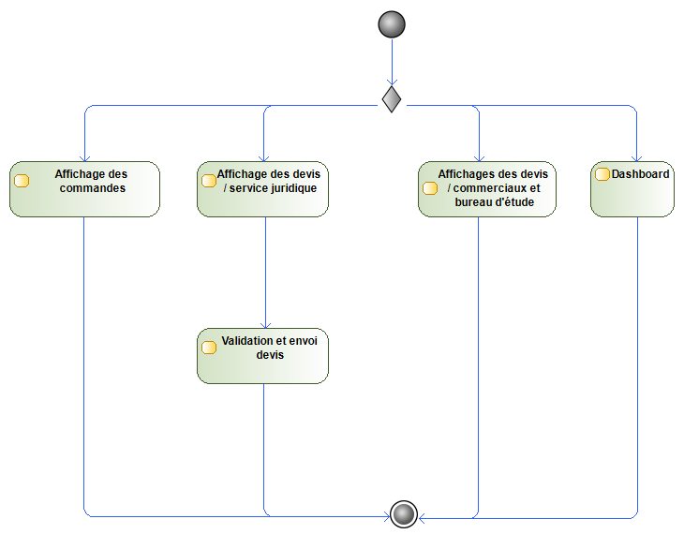

### Diagramme d’activité espace client

Une image contenant texte, carte

Description générée avec un niveau de confiance élevé

## Annexe 11

### Une image contenant texte, reçu Description générée avec un niveau de confiance élevéDiagramme de classe

## Annexe 12

### Radars décisionnels pour les langages

## Annexe 13

### Détails d’une tâche sur Trello et synchronisation Bitbucket

### Client SourceTree

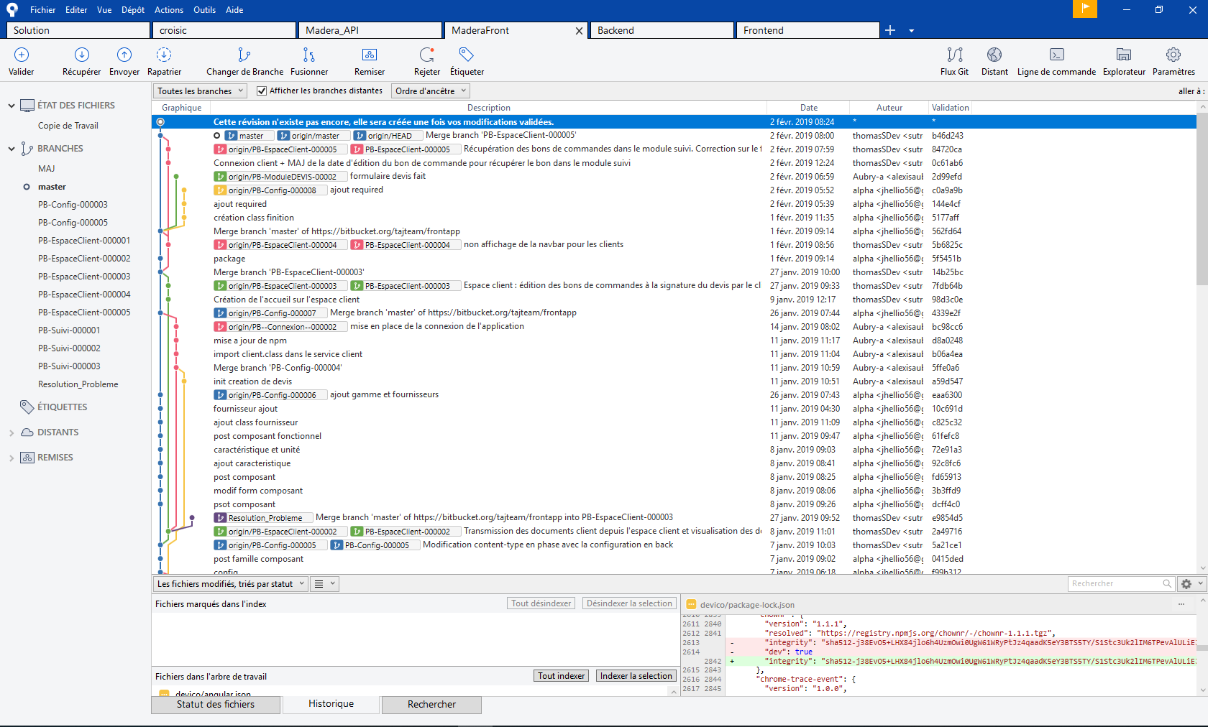

## Annexe 14

### Brainstorming de l’initialisation de la gestion des risques

|  |  |  |  |  |  |  |  |  |  |  |  |  |  |
| --- | --- | --- | --- | --- | --- | --- | --- | --- | --- | --- | --- | --- | --- |
| **Ergonomie** | **Fonctionnel** | **Sécurité** | **Technique** | **Optimisation** | **Humain** | **Coûts** | **Pérennité** | **Exigences** | **Gestion de projet** | **Délais** | **Juridique** | **Financier** | **Métier** |
| Appli non intuitive | Fonctionnel (mauvaise déf des fcts à implémenter) | Perte des données | Transfert des données d'une application à l'autre | Efficacité, temps de transmission | Non adhésion | Économique | Problèmes liés à la maintenabilité | Projet trop large | Manque d'implication du client | Manque de temps pour les livrable | Loi RGPD | Solvabilité du client | Oublie d'éléments technique métier |
| Application non intuitive | Appli trop compliquée | Sécurité des données | Connexion internet | Matériel suffisamment performant | Cohésion d'équipe | Hébergement trop coûteux | Solution non évolutive | Cahier des charges léger | Planification non approprié | Perte de temps | Conformité du devis |  | Méconnaissance du métier par les développeurs |
| Application non ergonomique | Problème de formatage vers les fournisseurs | Sécurité des tablettes | Choix des technos | Application non performante | Adaptation des utilisateurs | Stockage trop couteux | Maintenance du projet | Spécification non détaillé | Manque de réactivité du MOA |  | Conformité de la signature électronique |  |  |
|  | Processus applicatif trop compliqué | Sécurités des données clients | Mauvais choix des technos | Système trop lourd | Acceptation de l'utilisateur |  |  | Application ne répondant pas aux exigence | Manque d'informations complémentaires |  | Solvabilité du client |  |  |
|  |  | Sécurité liée à la signature électronique | Problèmes liés à la connexion |  | Manque d'implication des dev |  |  |  |  |  | Conformité avec la loi des pièces justificatives client |  |  |
|  |  | Perte de données clients |  |  | Perte communication client commercial |  |  |  |  |  | Conservation des données clients |  |  |
|  |  | Sécurité de l'application |  |  | Non acceptation des salariés |  |  |  |  |  | Permis de construire |  |  |
|  |  |  |  |  |  |  |  |  |  |  | Architecte si plus de 150m² |  |  |

## Annexe 15

### Tableau de criticité des risques et facteurs de risques

|  |  |  |  |  |  |  |  |  |  |  |
| --- | --- | --- | --- | --- | --- | --- | --- | --- | --- | --- |
| Risques | Facteurs de risques | Criticité nominale | | | | Reduction du risque | Criticité final | | | |
|
| Gravité | Probabilité | Non détection | Criticité | Gravité | Probabilité | Non détection | Criticité |
|
| Cahier des charges trop léger | Mauvaise étude d'avant-projet | 3 | 3 | 2 | 18 | Étude approfondie du besoin | 3 | 1 | 1 | 3 |
| Mauvaise communication avec le MOA | Relancer et impliquer le porteur du projet |
| Manque d'implication du porteur du projet | Présenter une maquette / un prototype |
| Application ne répondant pas aux exigences | Mauvaise étude du besoin | 4 | 3 | 3 | 36 | Étude approfondie du besoin | 4 | 2 | 2 | 16 |
| Présenter une maquette / un prototype |
| Cahier des charges trop léger | Relancer et impliquer le porteur du projet |
| Hébergement trop coûteux | Technologie trop coûteuse à héberger | 2 | 2 | 1 | 4 | Étudier les coûts d'hébergement en fonction des technologies et des types de serveur | 2 | 1 | 1 | 2 |
| Mauvais choix de l'hébergement | Comparer les offres d'hébergement si web |

|  |  |  |  |  |  |  |  |  |  |  |
| --- | --- | --- | --- | --- | --- | --- | --- | --- | --- | --- |
| Dépassement du plafond budgétaire | Dépassement du temps, mauvaise gestion du temps | 4 | 2 | 2 | 16 | Méthode de planification avec des outils de gestion de projet | 3 | 1 | 1 | 3 |
| Application lourde demandant un matériel coûteux | Optimisation des performances, requêtes filtrées, faire travailler le serveur plus que le matériel individuel |
| Hébergement trop coûteux | Choix des technos non coûteuses, licences libres |
| Achat de licences de logiciels nécessaires au développement | Développer nous même le maximum de fonctionnalités |
| Prévoir une provision sur le budget de 10% en cas de dépassement |
| Achat (forfait) d'applications sur étagère | Prendre en compte la validité des documents client avant validation d'un devis |
| Anticiper les dépassements afin de communiquer au mieux avec les porteurs du projet |
| Oublie d'éléments technique métier | Premier projet dans ce domaine de l'équipe | 3 | 4 | 3 | 36 | S'informer sur le web / se documenter sur les rôles et les procédures au sein de ce type de société | 3 | 2 | 2 | 12 |
| Pas ou peu d'expérience dans la vente de maisons | Communiquer avec les commerciaux sur le REX |
| Contacter un constructeur de maisons individuelles / de maisons modulaires |
| Méconnaissance du métier par le MOE | S'informer dans son entourage |
| Sécurité de l'application | Fuite ou perte des données clients | 3 | 3 | 2 | 18 | Mettre en place des procédures de sécurité (backup, MDP évolué) | 3 | 2 | 2 | 12 |
| Audit de sécurité |
| Sécurité de l'application | Signature électronique | Choisir un hébergement sécuriser |
| Choisir une solution de signature électronique la plus adapté interne vs prestataire |
| Non adhésion | Non utilisation de l'application (sous-utilisation) | 3 | 3 | 2 | 18 | Intégrer l'utilisateur au processus de conception | 3 | 2 | 1 | 6 |
| Manque d'implication de l'utilisateur dans le processus de conception | Formation à l'utilisation de l'application |
| Application trop complexe, mauvaise adaptation des utilisateurs | Réaliser une application simple et intuitive, faire tester par l'utilisateur avant déploiement et corriger en fonction des retours avant et après déploiement (intégration continue) |
| Manque de formation | Présentation de l'outils |
| Planification non approprié | Mauvaise estimation de la charge de travail | 4 | 2 | 2 | 16 | Se référer à des projets antérieurs | 3 | 2 | 1 | 6 |
| Marge de temps avant fin de projet |
| Mauvaise attribution des taches |
| Outils de gestion de projet Planification stricte en fonction des dates de livrables  Respect de la méthode de gestion de projet mise en place (on est agile💪) |
|

|  |  |  |  |  |  |  |  |  |  |  |
| --- | --- | --- | --- | --- | --- | --- | --- | --- | --- | --- |
| Application non ergonomique | Non consultation du client et des utilisateurs | 2 | 3 | 2 | 12 | Implication du client et des utilisateurs au processus de création | 2 | 1 | 1 | 2 |
| Manque d'expérience, de connaissance ergonomique applicatif | Se former à l'ergonomie applicative et au design UX |
| Faire appel à un ergonome logiciel |
| Recherche des solutions existantes |
| Pérennité de l'application | Maintenabilité de l'application | 3 | 3 | 3 | 27 | 1-Faire du code propre 2-Réfléchir plus sur la conception en amont 3-Faire des choses simples (Kiss) 4- Faire des TU sur le code | 2 | 2 | 2 | 8 |
| Évolutivité de l'application |
|
| Non-respect du périmètre du projet | Projet trop lourd | 3 | 3 | 3 | 27 | 1- Faire de la communication 2- Faire des réunions plus concrète 3- Impliquer le client dans la rédaction des spécifications et dans ses exigences | 3 | 2 | 2 | 12 |
| Spécification non détaillé |
| Manque de réactivité du MOA |
| Manque d'information complémentaire de la part du client |
| Manque de performances | Matériel pas adapté, pas assez performant | 3 | 2 | 2 | 12 | Avoir la main sur les commandes matériels | 3 | 1 | 2 | 6 |
| Techno non adapté | Adapter le choix des technos en fonction du type d'application |
| Requêtes non filtrées | Filtrer au maximum chaque requête en amont |
| Stockage limité | Efforts sur le choix du stockage sur serveur web et local |
| Manque d'implication de l'équipe développement | Manque de cohésion d'équipe | 3 | 2 | 1 | 6 | Faire participer tout le monde, pour que toute l'équipe soit à l'écoute de chacun. | 3 | 1 | 1 | 3 |
| Les propositions de chacun ne sont pas prises en compte | Réaliser des Brainstorming |
| Les développeurs sont sous-payés | Vérifier par rapport aux salaires moyen du secteur et par rapport à leur expériences / compétences et plus-value apportée à l'entreprise. Demander augmentation si nécessaire. Mettre en place des primes et des avantages si délais et qualité respectés |
| Pas de visualisation de leurs réalisations, pas de visualisation à long terme | Faire des présentations (1 par sprint et par développeur) de ce qui a été réalisé. Expliquer pourquoi cela est nécessaire. Présenter les fonctionnalités |
| Problème de formatage fichier vers les fournisseurs | Les bons de commande ne sont pas adaptés | 2 | 2 | 4 | 16 | Récupérer un bon de commande type afin d'avoir un modèle qui corresponde à celui qu'attends le fournisseur | 2 | 1 | 1 | 2 |
| Le format du fichier ne correspond pas | Demander au fournisseur le format de fichier compatible |
| Différence de version de logiciel d'édition (lecture / écriture) | Se coordonner avec le fournisseur pour avoir la même version de logiciel d'édition / de lecture ou éditer les bons en format générique convertible |

|  |  |  |  |  |  |  |  |  |  |  |
| --- | --- | --- | --- | --- | --- | --- | --- | --- | --- | --- |
| Problème de sécurité du matériel | Pas de mot de passe | 4 | 2 | 4 | 32 | Obliger l'utilisateur à utiliser un mot de passe complexe | 2 | 1 | 4 | 8 |
| Mot de passe ne change pas assez souvent | Changement de mot de passe obligatoire tous les 'n’mois |
| Garder un stock de matériel en cas d'indisponibilité |
| Clés USB et support divers potentiellement infectés | Restreindre le téléchargement d'appli |
| Perte ou vol de tablette | Utiliser une clé API pour empêcher toute intrusion en cas de vol |
| Installer un traceur sur chaque tablette afin de géolocaliser le matériel en cas de perte ou de vol |
| Téléchargement d'appli malveillantes | Refuser tout support externe, fermer les ports accessibles par support de stockage |
| Problème de sécurité lié à internet | Pas de connexion sécurisée | 3 | 2 | 4 | 24 | Chiffrer les données | 3 | 1 | 4 | 12 |
| Utiliser un VPN,  interdire l'utilisation sur réseaux publics |
| Problèmes liés à la connexion | Pas de connexion systématique pour les commerciaux | 3 | 4 | 2 | 24 | Prévoir un stockage local temporaire pour les tablettes des commerciaux | 1 | 2 | 2 | 4 |
| Enregistrer l'appli web en local sur tablette |
| Perte de connexion au sein de l'entreprise | Faire une Progressive Web App ? |
| Fournir une clé 4G aux commerciaux ou partage de connexion mobile |
| Se doter d'un boitier de connexion wifi 4G en cas de panne dans l'entreprise |

|  |  |  |  |  |  |  |  |  |  |  |
| --- | --- | --- | --- | --- | --- | --- | --- | --- | --- | --- |
| Problèmes lors de transferts de données d'une application à une autre | Le format des données ne correspond pas | 3 | 3 | 4 | 36 | Utiliser une API | 3 | 1 | 2 | 6 |
| Le format de la base de données ne correspond pas à ce qui a été envoyé (champs obligatoires non renseignés, données erronées) | Tous les devs doivent avoir un regard sur la base de données et ce à chaque évolution |
| Perte de données | Réaliser des tests poussés |
| API comportant des jetons |
| Mauvais choix des technos | Manque de connaissances d'un panel de technos de l'équipe de développement | 3 | 2 | 3 | 18 | S'informer sur toutes les possibilités de choix | 2 | 1 | 2 | 4 |
| Choisir une techno que l'on ne maîtrise pas | Préférer un ou des langages maîtrisés par l'ensemble de l'équipe |
| Manque de réflexion sur le choix | Faire un Brainstorming, que tout le monde participe au choix de toutes les technos afin de vérifier que chacun puisse intervenir sur chaque partie de l'appli |
| Framework non évolutif, dépassé, non maintenu ou pas encore stable et sans documentation exhaustive | Interagir avec la base de données grâce à une API ce qui permettrait de changer le langage / Framework d'un composant plus facilement |
| Choisir un Framework avec une communauté active, maintenu, privilégier les dernières versions stables |
| Temps | Perte de temps | 3 | 2 | 1 | 6 | Planification stricte en fonction des dates de livrables  Respect de la méthode de gestion de projet mise en place (on est agile💪) | 3 | 1 | 1 | 3 |
| Non-conformité avec la loi | Conservation des données non conforme à la loi (LIL) | 4 | 3 | 3 | 36 | Veille juridique sur la récupération et la conservation des données | 4 | 1 | 2 | 8 |
| Loi RGPD | Prendre connaissance du projet de loi  2-Mettre en place un audit de sécurité avant déploiement 3- Audit juridique 4-Prendre connaissance des éléments minimum qui composent un devis 5- Prendre connaissance des mentions légale sur un devis. 6-Inclure le service juridique sur ces aspects de l'application.  7-Verification du service juridique si le client est solvable 8- Vérification de l'obtention du permis de construire 9-Verifier la surface autoriser de construction |
| Conformité du devis |
| Bonne personne pour la signature électronique |
| Modification du devis après signature |
| Non obtention du permis de construire du client |
| Architecte si maison de plus 150m2 |
| Amende | Loi RGPD | 4 | 3 | 2 | 24 | 1-Vérifier le texte de loi de RGPD 2-Audit de sécurité | 4 | 1 | 1 | 4 |

|  |  |  |  |  |  |  |  |  |  |  |
| --- | --- | --- | --- | --- | --- | --- | --- | --- | --- | --- |
| Non maintenabilité, non évolutivité | Mauvais choix des technos (Framework dépassé, sans communauté, documentation faible) | 4 | 3 | 3 | 36 | Choisir des technos pérennes, avec une forte communauté et populaire | 4 | 2 | 2 | 16 |
| Dépendance de l'application envers une appli tierce, services et applications extérieures non mises à jour, | Garder la possibilité de se détacher d'une application tierce ou de s'orienter vers un développement interne intégral |
| Manque de communication entre l'utilisateur et le concepteur | Mettre en place un canal de communication utilisateur / concepteur |
| Augmentation des coûts | Créer une BDD générique et évolutive |
| BDD restreinte, non générique | Création d'API |
| Manque de qualité de conception | S'informer sur l'évolution des technos utilisées |
| Pas de veille techno | Faire des tests réguliers et programmés |
| Manque de tests réguliers | Établir une documentation exhaustive |
| Mauvaise documentation (utilisateur et dev) | Respecter les normes ISO |

## Annexe 16

### Matrice de criticité

|  |  |  |  |  |  |
| --- | --- | --- | --- | --- | --- |
|  | ***Matrice de criticité*** | | | | |
|  |
|  |
|  |  |  |  |  |  |
|  | 4 |  | -Dépassement du plafond budgétaire -Planification non appropriée -Problème de sécurité du matériel | -Application ne répondant pas aux exigences -Non-conformité avec la loi -Amende -Non maintenabilité/Non évolutivité |  |
| *Gravité* | 3 |  | -Manque de performance -Manque d'implication de l'équipe développement  -Problème de sécurité lié à internet -Mauvais choix des technos -Perte de temps | -Cahier des charges trop léger -Sécurité de l'application -Non adhésion -Pérennité de l'application -Non-respect du périmètre projet -Problème de transfert de données d'une application à une autre | -Oublie d'éléments technique métier -Problème lié à la connexion |
| 2 |  | -Hébergement trop couteux -Problème de formatage fichier vers les fournisseurs | -Application non ergonomique |  |
|  | 1 |  |  |  |  |
|  |  | 1 | 2 | 3 | 4 |
|  |  |  |  |  |  |
|  |  |  | *Probabilité* | |  |
|  |  |  |  |

## Annexe 17

### Tableau du suivi de criticité des risques et facteurs de risques

| Tableau des risques de l’application | Facteur | Action menée | État | Commentaire |
| --- | --- | --- | --- | --- |
| Application non ergonomique | Non consultation du client et des utilisateurs | Implication du client et des utilisateurs au processus de création | Terminé | Nous avons fait le choix de développer une application responsive et d’utiliser Angular Materials qui applique les principales règles d’ergonomie. |
| Manque d'expérience, de connaissance ergonomique applicatif | Se former à l'ergonomie applicative et au design UX | Terminé |
| Faire appel à un ergonome logiciel | Non débuté |
| Recherche des solutions existantes | Terminé |
| Pérennité de l'application | Maintenabilité de l'application | Faire du code propre | Terminé | Nous avons rédigé une charte de développement définissant les méthodes de développement de l’équipe. (Commentaire, Pattern utilisé)  La charte a été suivi par les développeurs, ce qui a facilité les développements. |
| Évolutivité de l'application | Réfléchir plus sur la conception en amont | Terminé |
| Faire des tests unitaires sur le code | Terminé |
| Faire des choses simples (Kiss) | En cours |
| Manque de performances | Matériel pas adapté, pas assez performant | Avoir la main sur les commandes matériels | Échec | Nous avons choisi nos technologies en fonction de la pérennité et des connaissances de l’équipe. Nous avons fait du re factoring afin d’optimiser les performances de notre application. |
| Techno non adapté | Adapter le choix des technos en fonction du type d'application | Terminé |
| Requêtes non filtrées | Filtrer au maximum chaque requête en amont | Terminé |
| Stockage limité | Efforts sur le choix du stockage sur serveur web et local | Terminé |
| Hébergement trop coûteux | Technologie trop coûteuse à héberger | Étudier les coûts d'hébergement en fonction des technologies et des types de serveur | Terminé | Nous avons étudié plusieurs offres d’hébergement afin de comparer et nous permettre de faire un choix judicieux. |
| Mauvais choix de l'hébergement | Comparer les offres d'hébergement si web | Terminé |
| Non adhésion | Non utilisation de l'application (sous-utilisation) | Intégrer l'utilisateur au processus de conception | Échec | Nous avons peu de résultat concluant lors des échanges avec le client pour nous aiguiller mais nous relançons souvent.  Le prototype de l’application a été présenté et les retours du client ont été concluant et retenus pour l’amélioration. |
| Manque d'implication de l'utilisateur dans le processus de conception | Formation à l'utilisation de l'application | Non débuté |
| Application trop complexe, mauvaise adaptation des utilisateurs | Réaliser une application simple et intuitive, faire tester par l'utilisateur avant déploiement et corriger en fonction des retours avant et après déploiement (intégration continue) | En cours |
| Manque de formation | Présentation de l'outils aux utilisateurs | En cours |
| Manque d'implication de l'équipe développement | Manque de cohésion d'équipe | Faire participer tout le monde, faire en sorte que toute l'équipe soit à l'écoute de chacun. | Terminé | Nous avons eu des soucis d’organisation des tâches nous avons effectué un retour d’expérience et essayons d’améliorer les conditions ainsi que le temps dédié aux réunions afin de permettre à tout le monde de se concentrer sur ces tâches. Nous avons fait un séminaire barbecue afin d’améliorer la cohésion d’équipe. |
| Les propositions de chacun ne sont pas prises en compte | Réaliser des Brainstorming | Terminé |
| Les développeurs sont sous-payés | Vérifier par rapport aux salaires moyen du secteur et par rapport à leur expériences / compétences et plus-value apportée à l'entreprise. Demander augmentation si nécessaire. Mettre en place des primes et des avantages si délais et qualité respectés | Terminé |
| Les développeurs n'ont pas de visualisation de leur réalisation, pas de visualisation à long terme | Terminé |
| Problème de sécurité lié à internet | Pas de connexion sécurisée | Chiffrer les données | En cours | Nous avons prévu de chiffrer les données utilisateur comme le mot de passé ainsi que l’identifiant de celui-ci. Nous avons pris la décision de choisir une authentification par token. |
| Utiliser un VPN,  interdire l'utilisation sur réseaux publics | En cours |
| Problèmes liés à la connexion | Pas de connexion systématique pour les commerciaux | Prévoir un stockage local temporaire pour les tablettes des commerciaux | En cours | Nous avons choisi un stockage en local pour le mode déconnecté dans le local stockage du navigateur. |
| Enregistrer l'appli web en local sur tablette | En cours |
| Perte de connexion au sein de l'entreprise | Faire une Progressive Web App | Terminé |
| Fournir une clé 4G aux commerciaux ou partage de connexion mobile | Non débuté |
| Se doter d'un boitier de connexion wifi 4G en cas de panne dans l'entreprise | Non débuté |
| Problèmes lors de transferts de données d'une application à une autre | Le format des données ne correspond pas | Utiliser une API | Terminé | Nous avons créé une API avec une authentification par JWT |
| Le format de la base de données ne correspond pas à ce qui a été envoyé (champs obligatoires non renseignés, données erronées) | Tous les devs doivent avoir un regard sur la base de données et ce à chaque évolution | Terminé |
| Perte de données | Réaliser des tests poussés | Non débuté |
| API comportant des jetons | Terminé |
| Mauvais choix des technos | Manque de connaissances d'un panel de technos de l'équipe de développement | S'informer sur toutes les possibilités de choix | Terminé | Nous avons choisi nos technologies selon des critères. Nous avons réalisé une matrice décisionnelle pour effectuer les choix. |
| Choisir une techno que l'on ne maîtrise pas | Préférer un ou des langages maîtrisés par l'ensemble de l'équipe | Terminé |
| Manque de réflexion sur le choix | Faire un Brainstorming, que tout le monde participe au choix de toutes les technos afin de vérifier que chacun puisse intervenir sur chaque partie de l'appli | Terminé |
| Framework non évolutif, dépassé, non maintenu ou pas encore stable et sans documentation exhaustive | Interagir avec la base de données grâce à une API ce qui permettrait de changer le langage / framework d'un composant plus facilement | Terminé |
| Choisir un framework avec une communauté active, maintenu, privilégier les dernières versions stables | Terminé |
| Non maintenabilité, non évolutivité | Mauvais choix des technos (framework dépassé, sans communauté, documentation faible) | Choisir des technos pérennes, avec une forte communauté et populaire | Terminé | Nous avons établi une charte de développement afin que tous aient connaissance de la manière de faire et les exigences minimales sur les développements. |
| Dépendance de l'application envers une appli tierce, services et applications extérieures non mises à jour | Garder la possibilité de se détacher d'une application tierce ou de s'orienter vers un développement interne intégral | Terminé |
| Manque de communication entre l'utilisateur et le concepteur | Mettre en place un canal de communication utilisateur / concepteur | Échec |
| Augmentation des coûts | Créer une BDD générique et évolutive | En cours |
| BDD restreinte, non générique | Création d'API | En cours |
| Manque de qualité de conception | S'informer sur l'évolution des technos utilisées | Terminé |
| Pas de veille techno | Faire des tests réguliers et programmés | Non débuté |
| Manque de tests réguliers | Établir une documentation exhaustive | En cours |
| Mauvaise documentation (utilisateur et dev) | Respecter les normes ISO | Non débuté |
| Sécurité de l'application | Fuite ou perte des données clients | Mettre en place des procédures de sécurité (backup, MDP évolué) | Terminé | Nous avons établi un contrôle de saisie qui doit être connu de tous les développeurs. Nous avons choisi un système d’authentification reconnu (mot de passe crypté et gestion d’un token) |
| Audit de sécurité | Non débuté |
| Sécurité de l'application | Signature électronique | Choisir un hébergement sécuriser | Terminé |
| Choisir une solution de signature électronique la plus adapté interne vs prestataire | Terminé |

(Œuvre originale de Julien Hellio)

## Annexe 18

### Diagramme de Gantt, suivi de planification

## Annexe 19

### Périodes de travail, périodes chômées et journées exceptionnelles

#### Périodes communes au projet

Une image contenant capture d’écran

Description générée avec un niveau de confiance très élevé

#### Périodes spécifiques à Thomas Sutre

Une image contenant capture d’écran

Description générée avec un niveau de confiance très élevé

#### Périodes spécifiques à Julien Hellio

Une image contenant capture d’écran

Description générée avec un niveau de confiance très élevé

#### Périodes spécifiques à Alexis Aubry

Une image contenant capture d’écran

Description générée avec un niveau de confiance très élevé

## Annexe 20

### Tableau de l’évolution des coûts cumulés et du Chiffre d’Affaire (CA) sur 3 ans

| Période (mois) | Désignation coûts | Coûts | Coûts cumulés | CA | CA cumulé | Flux de trésorerie | CA théorique sans projet | CA théorique cumulé sans projet | Retour sur investissement % | Gain net en € |
| --- | --- | --- | --- | --- | --- | --- | --- | --- | --- | --- |
| Déc-17 | Main d'œuvre équipe projet | 380,00 € | 380,00 € | 2 500 000,00 € | 2 500 000,00 € | 2 499 620,00 € | 2 500 000,00 € | 2 500 000,00 € | -200,00 | -380,00 € |
| Janv-18 | Main d'œuvre équipe projet | 3 040,00 € | 3 420,00 € | 2 500 000,00 € | 5 000 000,00 € | 4 996 580,00 € | 2 500 000,00 € | 5 000 000,00 € | -200,00 | -3 420,00 € |
| Févr-18 | Main d'œuvre équipe projet | 3 040,00 € | 6 460,00 € | 2 500 000,00 € | 7 500 000,00 € | 7 493 540,00 € | 2 500 000,00 € | 7 500 000,00 € | -200,00 | -6 460,00 € |
| Mars-18 | Main d'œuvre équipe projet | 3 420,00 € | 9 880,00 € | 2 500 000,00 € | 10 000 000,00 € | 9 990 120,00 € | 2 500 000,00 € | 10 000 000,00 € | -200,00 | -9 880,00 € |
| Avr-18 | Main d'œuvre équipe projet | 2 750,00 € | 12 630,00 € | 2 500 000,00 € | 12 500 000,00 € | 12 487 370,00 € | 2 500 000,00 € | 12 500 000,00 € | -200,00 | -12 630,00 € |
| Mai-18 | Main d'œuvre équipe projet | 3 390,00 € | 16 020,00 € | 2 500 000,00 € | 15 000 000,00 € | 14 983 980,00 € | 2 500 000,00 € | 15 000 000,00 € | -200,00 | -16 020,00 € |
| Juin-18 | Main d'œuvre équipe projet | 2 615,00 € | 18 635,00 € | 2 500 000,00 € | 17 500 000,00 € | 17 481 365,00 € | 2 500 000,00 € | 17 500 000,00 € | -200,00 | -18 635,00 € |
| Juil-18 | Main d'œuvre équipe projet | 3 240,00 € | 21 875,00 € | 2 500 000,00 € | 20 000 000,00 € | 19 978 125,00 € | 2 500 000,00 € | 20 000 000,00 € | -200,00 | -21 875,00 € |
| Août-18 | Main d'œuvre équipe projet | 1 210,00 € | 23 085,00 € | 2 500 000,00 € | 22 500 000,00 € | 22 476 915,00 € | 2 500 000,00 € | 22 500 000,00 € | -200,00 | -23 085,00 € |
| Sept-18 | Main d'œuvre équipe projet | 2 290,00 € | 25 375,00 € | 2 500 000,00 € | 25 000 000,00 € | 24 974 625,00 € | 2 500 000,00 € | 25 000 000,00 € | -200,00 | -25 375,00 € |
| Oct-18 | Main d'œuvre équipe projet | 3 420,00 € | 28 795,00 € | 2 500 000,00 € | 27 500 000,00 € | 27 471 205,00 € | 2 500 000,00 € | 27 500 000,00 € | -200,00 | -28 795,00 € |
| Nov-18 | Main d'œuvre équipe projet | 3 230,00 € | 32 025,00 € | 2 500 000,00 € | 30 000 000,00 € | 29 967 975,00 € | 2 500 000,00 € | 30 000 000,00 € | -200,00 | -32 025,00 € |
| TOTAL ANNEE 1 | | 32 025,00 € | | 30 000 000,00 € | | 29 967 975,00 € | 30 000 000,00 € | | -200,00 | -32 025,00 € |
| Déc-18 | Main d'œuvre équipe projet | 4 270,00 € | 36 295,00 € | 2 500 000,00 € | 32 500 000,00 € | 32 463 705,00 € | 2 500 000,00 € | 32 500 000,00 € | -200,00 | -36 295,00 € |
| Janv-19 | Main d'œuvre équipe projet | 3 925,00 € | 40 220,00 € | 2 500 000,00 € | 35 000 000,00 € | 34 959 780,00 € | 2 500 000,00 € | 35 000 000,00 € | -200,00 | -40 220,00 € |
| Févr-19 | Main d'œuvre équipe projet | 3 040,00 € | 43 260,00 € | 2 500 000,00 € | 37 500 000,00 € | 37 456 740,00 € | 2 500 000,00 € | 37 500 000,00 € | -200,00 | -43 260,00 € |
| Mars-19 | Main d'œuvre équipe projet | 1 325,00 € | 44 585,00 € | 2 500 000,00 € | 40 000 000,00 € | 39 955 415,00 € | 2 500 000,00 € | 40 000 000,00 € | -200,00 | -44 585,00 € |
| Avr-19 | Main d'œuvre équipe projet | 1 805,00 € | 46 390,00 € | 2 500 000,00 € | 42 500 000,00 € | 42 453 610,00 € | 2 500 000,00 € | 42 500 000,00 € | -200,00 | -46 390,00 € |
| Mai-19 | Hébergement OVH | 117,99 € | 69 817,98 € | 5 000 000,00 € | 47 500 000,00 € | 47 430 182,02 € | 2 500 000,00 € | 45 000 000,00 € | 3380,74 | 2 430 182,02 € |
| Nom de domaine | 6,99 € |
| Audit de sécurité | 10 000,00 € |
| Main d'œuvre équipe projet | 1 900,00 € |
| Service de signature DocuSign | 38,00 € |
| Maintenance | 150,00 € |
| Amélioration continue | 90,00 € |
| Provision pour risque | 11 000,00 € |
| Service juridique | 125,00 € |
| Juin-19 | Hébergement OVH | 117,99 € | 70 338,97 € | 5 000 000,00 € | 52 500 000,00 € | 52 429 661,03 € | 2 500 000,00 € | 47 500 000,00 € | 6908,44 | 4 929 661,03 € |
| Nom de domaine | 0,00 € |
| Service de signature DocuSign | 38,00 € |
| Maintenance | 150,00 € |
| Amélioration continue | 90,00 € |
| Service juridique | 125,00 € |
| Juil-19 | Hébergement OVH | 117,99 € | 70 859,96 € | 5 000 000,00 € | 57 500 000,00 € | 57 429 140,04 € | 2 500 000,00 € | 50 000 000,00 € | 10384,26 | 7 429 140,04 € |
| Nom de domaine | 0,00 € |
| Service de signature DocuSign | 38,00 € |
| Maintenance | 150,00 € |
| Amélioration continue | 90,00 € |
| Service juridique | 125,00 € |
| Août-19 | Hébergement OVH | 117,99 € | 71 380,95 € | 5 000 000,00 € | 62 500 000,00 € | 62 428 619,05 € | 2 500 000,00 € | 52 500 000,00 € | 13809,34 | 9 928 619,05 € |
| Nom de domaine | 0,00 € |
| Service de signature DocuSign | 38,00 € |
| Maintenance | 150,00 € |
| Amélioration continue | 90,00 € |
| Service juridique | 125,00 € |
| Sept-19 | Hébergement OVH | 117,99 € | 71 901,94 € | 5 000 000,00 € | 67 500 000,00 € | 67 428 098,06 € | 2 500 000,00 € | 55 000 000,00 € | 17184,79 | 12 428 098,06 € |
| Nom de domaine | 0,00 € |
| Service de signature DocuSign | 38,00 € |
| Maintenance | 150,00 € |
| Amélioration continue | 90,00 € |
| Service juridique | 125,00 € |
| Oct-19 | Hébergement OVH | 117,99 € | 72 422,93 € | 5 000 000,00 € | 72 500 000,00 € | 72 427 577,07 € | 2 500 000,00 € | 57 500 000,00 € | 20511,67 | 14 927 577,07 € |
| Nom de domaine | 0,00 € |
| Service de signature DocuSign | 38,00 € |
| Maintenance | 150,00 € |
| Amélioration continue | 90,00 € |
| Service juridique | 125,00 € |
| Nov-19 | Hébergement OVH | 117,99 € | 72 943,92 € | 5 000 000,00 € | 77 500 000,00 € | 77 427 056,08 € | 2 500 000,00 € | 60 000 000,00 € | 23791,03 | 17 427 056,08 € |
| Nom de domaine | 0,00 € |
| Service de signature DocuSign | 38,00 € |
| Maintenance | 150,00 € |
| Amélioration continue | 90,00 € |
| Service juridique | 125,00 € |
| TOTAL ANNEE 2 | | 40 918,92 € | | 47 500 000,00 € | | 47 459 081,08 € | 30 000 000,00 € | | 42567,50 | 17 459 081,08 € |
| Déc-19 | Hébergement OVH | 117,99 € | 73 464,91 € | 5 000 000,00 € | 82 500 000,00 € | 82 426 535,09 € | 2 500 000,00 € | 62 500 000,00 € | 27023,88 | 19 926 535,09 € |
| Nom de domaine | 0,00 € |
| Service de signature DocuSign | 38,00 € |
| Maintenance | 150,00 € |
| Amélioration continue | 90,00 € |
| Service juridique | 125,00 € |
| Janv-20 | Hébergement OVH | 117,99 € | 73 985,90 € | 5 000 000,00 € | 87 500 000,00 € | 87 426 014,10 € | 2 500 000,00 € | 65 000 000,00 € | 30211,20 | 22 426 014,10 € |
| Nom de domaine | 0,00 € |
| Service de signature DocuSign | 38,00 € |
| Maintenance | 150,00 € |
| Amélioration continue | 90,00 € |
| Service juridique | 125,00 € |
| Févr-20 | Hébergement OVH | 117,99 € | 74 506,89 € | 5 000 000,00 € | 92 500 000,00 € | 92 425 493,11 € | 2 500 000,00 € | 67 500 000,00 € | 33353,94 | 24 925 493,11 € |
| Nom de domaine | 0,00 € |
| Service de signature DocuSign | 38,00 € |
| Maintenance | 150,00 € |
| Amélioration continue | 90,00 € |
| Service juridique | 125,00 € |
| Mars-20 | Hébergement OVH | 117,99 € | 75 027,88 € | 5 000 000,00 € | 97 500 000,00 € | 97 424 972,12 € | 2 500 000,00 € | 70 000 000,00 € | 36453,04 | 27 424 972,12 € |
| Nom de domaine | 0,00 € |
| Service de signature DocuSign | 38,00 € |
| Maintenance | 150,00 € |
| Amélioration continue | 90,00 € |
| Service juridique | 125,00 € |
| Avr-20 | Hébergement OVH | 117,99 € | 75 548,87 € | 5 000 000,00 € | 102 500 000,00 € | 102 424 451,13 € | 2 500 000,00 € | 72 500 000,00 € | 39509,40 | 29 924 451,13 € |
| Nom de domaine | 0,00 € |
| Service de signature DocuSign | 38,00 € |
| Maintenance | 150,00 € |
| Amélioration continue | 90,00 € |
| Service juridique | 125,00 € |
| Mai-20 | Hébergement OVH | 117,99 € | 76 076,85 € | 7 500 000,00 € | 110 000 000,00 € | 109 923 923,15 € | 2 500 000,00 € | 75 000 000,00 € | 45806,11 | 34 923 923,15 € |
| Nom de domaine | 6,99 € |
| Service de signature DocuSign | 38,00 € |
| Maintenance | 150,00 € |
| Amélioration continue | 90,00 € |
| Service juridique | 125,00 € |
| Juin-20 | Hébergement OVH | 117,99 € | 76 597,84 € | 7 500 000,00 € | 117 500 000,00 € | 117 423 402,16 € | 2 500 000,00 € | 77 500 000,00 € | 52020,79 | 39 923 402,16 € |
| Nom de domaine | 0,00 € |
| Service de signature DocuSign | 38,00 € |
| Maintenance | 150,00 € |
| Amélioration continue | 90,00 € |
| Service juridique | 125,00 € |
| Juil-20 | Hébergement OVH | 117,99 € | 77 118,83 € | 7 500 000,00 € | 125 000 000,00 € | 124 922 881,17 € | 2 500 000,00 € | 80 000 000,00 € | 58151,51 | 44 922 881,17 € |
| Nom de domaine | 0,00 € |
| Service de signature DocuSign | 38,00 € |
| Maintenance | 150,00 € |
| Amélioration continue | 90,00 € |
| Service juridique | 125,00 € |
| Août-20 | Hébergement OVH | 117,99 € | 77 639,82 € | 7 500 000,00 € | 132 500 000,00 € | 132 422 360,18 € | 2 500 000,00 € | 82 500 000,00 € | 64199,94 | 49 922 360,18 € |
| Nom de domaine | 0,00 € |
| Service de signature DocuSign | 38,00 € |
| Maintenance | 150,00 € |
| Amélioration continue | 90,00 € |
| Service juridique | 125,00 € |
| Sept-20 | Hébergement OVH | 117,99 € | 78 160,81 € | 7 500 000,00 € | 140 000 000,00 € | 139 921 839,19 € | 2 500 000,00 € | 85 000 000,00 € | 70167,75 | 54 921 839,19 € |
| Nom de domaine | 0,00 € |
| Service de signature DocuSign | 38,00 € |
| Maintenance | 150,00 € |
| Amélioration continue | 90,00 € |
| Service juridique | 125,00 € |
| Oct-20 | Hébergement OVH | 117,99 € | 78 681,80 € | 7 500 000,00 € | 147 500 000,00 € | 147 421 318,20 € | 2 500 000,00 € | 87 500 000,00 € | 76056,52 | 59 921 318,20 € |
| Nom de domaine | 0,00 € |
| Service de signature DocuSign | 38,00 € |
| Maintenance | 150,00 € |
| Amélioration continue | 90,00 € |
| Service juridique | 125,00 € |
| Nov-20 | Hébergement OVH | 117,99 € | 79 202,79 € | 7 500 000,00 € | 155 000 000,00 € | 154 920 797,21 € | 2 500 000,00 € | 90 000 000,00 € | 81867,82 | 64 920 797,21 € |
| Nom de domaine | 0,00 € |
| Service de signature DocuSign | 38,00 € |
| Maintenance | 150,00 € |
| Amélioration continue | 90,00 € |
| Service juridique | 125,00 € |
| TOTAL ANNEE 3 | | 6 258,87 € | | 77 500 000,00 € | | 77 493 741,13 € | 30 000 000,00 € | | 758722,94 | 47 493 741,13 € |
| TOTAL PROJET | | **Coût total du projet** | | **CA cumulé total** | | **Flux de trésorerie** | **Total CA théorique sans projet** | | **ROI** | **Gain net en €** |
| 79 202,79 € | | 155 000 000,00 € | | 154 920 797,21 € | 90 000 000,00 € | | 81867,82 | 64 920 797,21 € |